NACRT

Grad Osijek


PLAN DJELOVANJA U PODRUČJU PRIRODNIH NEPOGODA ZA PODRUČJE GRADA OSIJEKA ZA 2023. GODINU

Izrađivač: Zaštitainspekt d.o.o.
Reisnerova 95a, Osijek

UVOD
Članak 1.

Zakonom o ublažavanju i uklanjanju posljedica prirodnih nepogoda (''Narodne novine'', broj 16/19 - u daljnjem tekstu: Zakona) uređuju se kriteriji i ovlasti za proglašenje prirodne nepogode, procjena štete od prirodne nepogode, dodjela pomoći za ublažavanje i djelomično uklanjanje posljedica prirodnih nepogoda nastalih na području Republike Hrvatske, Registar šteta od prirodnih nepogoda te druga pitanja u vezi s dodjelom pomoći za ublažavanje i djelomično uklanjanje posljedica prirodnih nepogoda.

Gradsko povjerenstvo za procjenu šteta od prirodnih nepogoda, na temelju članka 14. stavka 8. Zakona, izrađuje Plan djelovanja u području prirodnih nepogoda iz svoje nadležnosti a donosi ga na temelju članka 17. stavka 1. Zakona Predstavničko tijelo jedinice lokalne i područne (regionalne) samouprave do 30. studenoga tekuće godine za sljedeću kalendarsku godinu radi određenja mjera i postupanja djelomične sanacije šteta od prirodnih nepogoda.

Temeljem članka 17. stavka 2. Zakona Plan djelovanja jedinice lokalne i područne (regionalne) samouprave u području prirodnih nepogoda sadrži:
1. popis mjera i nositelja mjera u slučaju nastajanja prirodne nepogode,
2. procjene osiguranja opreme i drugih sredstava za zaštitu i sprječavanje stradanja imovine, gospodarskih funkcija i stradanja stanovništva
3. sve druge mjere koje uključuju suradnju s nadležnim tijelima iz ovoga Zakona i/ili drugih tijela, znanstvenih ustanova i stručnjaka za područje prirodnih nepogoda.

Člankom 17. stavka 3. Zakona, izvršno tijelo jedinice lokalne i područne (regionalne) samouprave podnosi predstavničkom tijelu jedinice lokalne i područne (regionalne) samouprave, do 31. ožujka tekuće godine, izvješće o izvršenju Plana djelovanja u području prirodnih nepogoda za proteklu kalendarsku godinu.

Svrha ovog Plana je prikaz specifičnosti prirodnih nepogoda na području koje administrativno obuhvaća Grad Osijek, kako bi se stanovništvo uputilo na primjene mjera sprječavanja nepogoda ili ublažavanja njihovih posljedica. Ovim planom evidentirane su moguće prirodne nepogode na području Grada Osijeka.

U cilju sprječavanja nastanka i ublažavanja posljedica prirodnih nepogoda veoma je bitna suradnja Županijskog povjerenstva, Gradskog i Općinskog povjerenstva, operativnih snaga sustava civilne zaštite te stanovnika koji svojim djelovanjem mogu u znatnoj mjeri spriječiti nastanak prirodne nepogode i ublažiti njihove posljedice.

MOGUĆE UGROZE NA PODRUČJU GRADA OSIJEKA

Članak 2.

UGROZE DEFINIRANE ZAKONOM

Temeljem članka 3. Zakona, Prirodnom nepogodom, u smislu ovoga Zakona, smatraju se iznenadne okolnosti uzrokovane nepovoljnim vremenskim prilikama, seizmičkim uzrocima i drugim prirodnim uzrocima koje prekidaju normalno odvijanje života, uzrokuju žrtve, štetu na imovini i/ili njezin gubitak te štetu na javnoj infrastrukturi i/ili u okolišu.

Prirodnom nepogodom smatraju se:
1. potres,
2. olujni i orkanski vjetar,
3. požar,
4. poplava,
5. suša,
6. tuča, kiša koja se smrzava u dodiru s podlogom,
7. mraz,
8. izvanredno velika visina snijega,
9. snježni nanos i lavina,
10. nagomilavanje leda na vodotocima,
11. klizanje, tečenje, odronjavanje i prevrtanje zemljišta,
12. druge pojave takva opsega koje, ovisno o mjesnim prilikama, uzrokuju bitne poremećaje u životu ljudi na određenom području.

Štetama od prirodnih nepogoda ne smatraju se one štete koje su namjerno izazvane na vlastitoj imovini te štete koje su nastale zbog nemara i/ili zbog nepoduzimanja propisanih mjera zaštite.
Prirodna nepogoda može se proglasiti ako je vrijednost ukupne izravne štete najmanje 20% vrijednosti izvornih prihoda jedinice lokalne samouprave za prethodnu godinu ili ako je prirod (rod) umanjen najmanje 30% prethodnog trogodišnjeg prosjeka na području jedinice lokalne samouprave ili ako je nepogoda umanjila vrijednost imovine na području jedinice lokalne samouprave najmanje 30%.

Ispunjenje uvjeta iz gornjeg stavka utvrđuje Gradsko povjerenstvo.

UGROZE ZABILJEŽENE NA PODRUČJU GRADA OSIJEKA

Važećom Procjenom rizika od velikih nesreća Grada Osijeka, lipanj 2018. (Službeni glasnik Grada Osijeka br. 10/18), kao i pripadajućim Planom djelovanja civilne zaštite, siječanj 2019. (Službeni glasnik Grada Osijeka br. 3/19), obrađuju se sljedeće prirodne ugroze:
- poplave (izazvane izlijevanjem kopnenih vodnih tijela),
- potres,
- epidemije i pandemije,
- ekstremne temperature,
- tehničko-tehnološke nesreće s opasnim tvarima - industrijske nesreće.

UGROZE KOJE ĆE SE OBRAĐIVATI PLANOM DJELOVANJA U PODRUČJU PRIRODNIH NEPOGODA

Ugroze koje se obrađuju dokumentima civilne zaštite, Procjenom rizika od velikih nesreća za Grad Osijek, (Službeni glasnik Grada Osijeka br. 10/18.), poplave izazvane izlijevanjem kopnenih vodnih tijela, potres, ekstremne temperature, epidemije i pandemije i tehničko-tehnološke nesreće s opasnim tvarima - industrijske nesreće, neće se obrađivati ovim Planom jer su mjere i postupci obrađeni u Planu djelovanja sustava civilne zaštite (Službeni glasnik Grada Osijeka 3/19).

Važećom Procjenom ugroženosti od požara za područje Grada Osijeka (Službeni glasnik Grada Osijeka br. 2/17), kao i pripadajućim Planom zaštite od požara za područje Grada Osijeka (Službeni glasnik Grada Osijeka br. 2/17, 20A/18), obrađuju se mjere i postupci u slučaju požara i tehnoloških eksplozija te se ovim Planom neće obrađivati.
Mjere kada je proglašen visok i vrlo visok indeks opasnosti za nastanak i širenje požara obrađene su u Planu motrenja, čuvanja i ophodnje otvorenog prostora i građevina za koje prijeti povećana opasnost od nastajanja i širenja na području Grada Osijeka za 2019. godine (Službeni glasnik Grada Osijeka br. 9/19).

Registar prirodnih nepogoda za područje Grada Osijeka izrađen je na temelju praćenja pojave prirodnih nepogoda na području Grada u posljednjih 10 godina. Registar prirodnih nepogoda Grada sadrži prirodne prijetnje čija je pojava evidentirana i vjerojatna na području Grada, prirodne prijetnje koje su svojom pojavom nanijele značajne štete na građevinskoj i kritičnoj infrastrukturi, štete na pokretnoj i nepokretnoj imovini, poljoprivrednim površinama te su direktno činile prijetnju životu i zdravlju ljudi kao i prirodne prijetnje koje bi svojom pojavom prouzročile katastrofalne posljedice na području Grada.

Ovim Planom će se obrađivati mjere i postupci u slučaju sljedećih prirodnih nepogoda:
- suša,
- olujno i orkansko nevrijeme,
- snježne oborine,
- poledice,
- tuča,
- mraz,
- klizišta.

PROGLAŠENJE PRIRODNE NEPOGODE

Članak 3.

Odluku o proglašenju prirodne nepogode za Grad Osijek donosi župan Osječko-baranjske županije. Na području Grada Osijeka za razdoblje od 2012.-2021. godine prijašnji neželjeni događaji prvenstveno su se odnosili na štete nastale na poljoprivrednim kulturama uzrokovani sljedećim prirodnim nepogodama:

Tablica 1. Podaci o elementarnim nepogodama za područje Grada Osijeka:
Vrsta prirodne nepogode | Zahvaćeno elementarnom nepogodom
2012. godina
Mraz | poljoprivredne kulture, voćarska i vinogradska kultura
suša | poljoprivredna kultura
2013. godina
poplava | poljoprivredne kulture, dugogodišnje nasade, livade i pašnjaci, šum, divljač, građevine, oprema, zemljišta, obrtna sredstva i ostala sredstva i dobra
2015. godina
Suša | poljoprivredne kulture
2016. godina
Mraz | ratarske, voćarske i vinogradarske kulture
tuča i velika količina oborina | ratarske, voćarske i vinogradarske kulture
2017. godina
Suša | dugogodišnje nasade
2020. godina
Mraz | voćarske kulture
2021. godina
Mraz | voćarske kulture
Suša | poljoprivredne kulture
2022. godina
Suša | poljoprivredne kulture, višegodišnji nasadi, šume, ribe
Donošenje Odluke o proglašenju prirodne nepogode

Odluku o proglašenju prirodne nepogode za jedinice lokalne samouprave na području županije donosi župan na prijedlog općinskog načelnika odnosno gradonačelnika u slučaju ispunjenja gore navedenih uvjeta.

Nakon proglašenja prirodne nepogode, a radi dodjele novčanih sredstava za djelomičnu sanaciju šteta od prirodnih nepogoda Gradsko povjerenstvo provodi sljedeće radnje:
- prijavu prve procjene štete u Registar šteta,
- prijavu konačne procjene štete u Registar šteta,
- potvrdu konačne procjene štete u Registar šteta.

Registar šteta je jedinstvena digitalna baza podataka o svim štetama nastalim zbog prirodnih nepogoda na području Republike Hrvatske. Obveznik unosa podataka u Registar šteta na razini Grada Osijeka je Gradsko povjerenstvo i prijave konačnih procjena šteta, jedinstvene cijene te izvješća o utrošku dodijeljenih sredstava pomoći u skladu s obrascima i elektroničkim sučeljem. Podaci iz Registra šteta koriste se kao osnova za određenje sredstava pomoći za djelomičnu sanaciju šteta nastalih zbog prirodnih nepogoda te za izradu izvješća o radu Državnog povjerenstva.

Pravilnik o Registru šteta od prirodnih nepogoda (''Narodne novine'', broj 65/19) propisuje sadržaj, oblik i način dostave podataka o nastalim štetama od prirodnih nepogoda iz članaka 12., 13., 14., 25., 28., 39. i 41. Zakona.

Prva procjena štete i unos podataka u Registar šteta

Oštećenik nakon nastanka prirodne nepogode prijavljuje štetu na imovini nadležnom gradskom povjerenstvu u pisanom obliku, na propisanom obrascu, najkasnije u roku od osam dana od dana donošenja Odluke o proglašenju prirodne nepogode. Nakon isteka gradsko povjerenstvo unosi sve zaprimljene prve procjene štete u Registar šteta najkasnije u roku od 15 dana od dana donošenja Odluke o proglašenju prirodne nepogode.

Sadržaj prijave prve procjene štete:
- datum donošenja Odluke o proglašenju prirodne nepogode i njezin broj,
- podatke o vrsti prirodne nepogode,
- podatke o trajanju prirodne nepogode,
- podatke o području zahvaćenom prirodnom nepogodom,
- podatke o vrsti, opisu te vrijednosti oštećene imovine,
- podatke o ukupnom iznosu prijavljene štete te,
- podatke i informacije o potrebi žurnog djelovanja i dodjeli pomoći za sanaciju i djelomično uklanjanje posljedica prirodne nepogode te ostale podatke o prijavi štete sukladno Zakonu.
Naknadni unos podataka o šteti u Registar šteta

Oštećenik može podnijeti prijavu prvih procjena šteta i nakon isteka roka od osam dana od dana donošenja Odluke o proglašenju prirodne nepogode u slučaju postojanja objektivnih razloga na koje nije mogao utjecati, a najkasnije u roku od 12 dana od dana donošenja Odluke o proglašenju prirodne nepogode. Rok za unos podataka u Registar šteta od strane Gradskog povjerenstva može se, u slučaju postojanja objektivnih razloga na koje oštećenik nije mogao utjecati, a zbog kojih je onemogućen elektronički unos podataka u Registar šteta, produljiti za osam dana.

O produljenju roka odlučuje županijsko povjerenstvo na temelju zahtjeva Gradskog povjerenstva.
Konačna procjena štete

Konačna procjena štete predstavlja procijenjenu vrijednost nastale štete uzrokovane prirodnom nepogodom na imovini oštećenika izražene u novčanoj vrijednosti na temelju prijave i procjene štete. Konačna procjena štete obuhvaća vrstu i opseg štete u vrijednosnim (financijskim) i naturalnim pokazateljima prema području, imovini, djelatnostima, vremenu i uzrocima njezina nastanka te korisnicima i vlasnicima imovine.

Konačnu procjenu štete utvrđuje Gradsko povjerenstvo na temelju izvršenog uvida u nastalu štetu na temelju prijave oštećenika, a tijekom procjene i utvrđivanja konačne procjene štete od prirodnih nepogoda posebno se utvrđuju:
– stradanja stanovništva,
– opseg štete na imovini,
– opseg štete koja je nastala zbog prekida proizvodnje, prekida rada ili poremećaja u neproizvodnim djelatnostima ili umanjenog prinosa u poljoprivredi, šumarstvu ili ribarstvu,
– iznos troškova za ublažavanje i djelomično uklanjanje izravnih posljedica prirodnih nepogoda,
– opseg osiguranja imovine i života kod osiguravatelja,
– vlastite mogućnosti oštećenika glede uklanjanja posljedica štete.

Konačnu procjenu štete po svakom pojedinom oštećeniku koji je ispunio uvjete, Gradsko povjerenstvo prijavljuje Županijskom povjerenstvu u roku od 50 dana od dana donošenja Odluke o proglašenju prirodne nepogode putem Registra šteta.
Iznimno, ako se šteta na dugotrajnim nasadima utvrdi nakon isteka roka za prijavu konačne procjene štete, oštećenik ima pravo zatražiti nadopunu prikaza štete najkasnije četiri mjeseca nakon isteka roka za prijavu štete.

Prijava konačne procjene štete sadržava:
- odluku o proglašenju prirodne nepogode s obrazloženjem,
- podatke o dokumentaciji vlasništva imovine i njihovoj vrsti,
- podatke o vremenu i području nastanka prirodne nepogode,
- podatke o uzroku i opsegu štete,
- podatke o posljedicama prirodne nepogode za javni i gospodarski život,
- ostale statističke i vrijednosne podatke uređene Zakonom.

Način izračuna konačne procjene štete

Pri konačnoj procjeni štete procjenjuje se vrijednost imovine prema jedinstvenim cijenama, važećim tržišnim cijenama ili drugim pokazateljima primjenjivim za pojedinu vrstu imovine oštećene zbog prirodne nepogode.

Za štete na imovini za koje nisu propisane jedinstvene cijene koriste se važeće tržišne cijene za pojedinu vrstu imovine oštećene zbog prirodne nepogode, pri čemu se surađuje s drugim središnjim tijelima državne uprave i/ili drugim institucijama ili ustanovama koje posjeduju stručna znanja i posjeduju tražene podatke.

Žurna pomoć

Žurna pomoć je pomoć koja se dodjeljuje u slučajevima u kojima su posljedice na imovini stanovništva, pravnih osoba i javnoj infrastrukturi većeg opsega, a uzrokovane su prirodnom nepogodom, i/ili katastrofom, te prijete ugrozom zdravlja i života stanovništva na područjima zahvaćenim prirodnom nepogodom.
Jedinice lokalne i područne (regionalne) samouprave mogu isplatiti žurnu pomoć iz raspoloživih sredstava svojih proračuna. U Projekciji Proračunu za 2023. godinu osigurana su sredstva u iznosu od 20.000,00 kuna za naknadu šteta uzrokovanih prirodnim nepogodama.

Sukladno članku 58. Zakona o proračunu (NN 144/21) sredstva proračunske zalihe mogu se koristiti za nepredviđene namjene za koje u Proračunu nisu osigurana sredstva ili za namjene za koje se tijekom godine pokaže da nisu utvrđena dovoljna sredstva jer ih pri planiranju Proračuna nije bilo moguće predvidjeti, za financiranje rashoda nastalih pri otklanjanju prirodnih nepogoda, epidemija, ekoloških nesreća ili izvanrednih događaja i ostalih nepredvidivih nesreća te za druge nepredviđene rashode tijekom godine.

Prijedlog dodjele žurne pomoći predstavničkom tijelu jedinica lokalne i područne (regionalne) samouprave upućuje gradonačelnik.

Predstavničko tijelo jedinica lokalne i područne (regionalne) samouprave donosi odluku o prijedlogu dodjele žurne pomoći kojom se određuje:

- vrijednost novčanih sredstava žurne pomoći,
- kriteriji, način raspodjele i namjena korištenja žurne pomoći,
- drugi uvjeti i postupanja u raspodjeli žurne pomoći.

Žurna pomoć Vlade Republike Hrvatske

Vlada Republike Hrvatske odluku o dodjeli žurne pomoći može donijeti i na temelju prijedloga jedinica lokalne i područne (regionalne) samouprave.

Vlada Republike Hrvatske u odluci određuje:
- vrijednost novčanih sredstava žurne pomoći,
- kriterije, način raspodjele i namjene korištenja žurne pomoći,
- ministarstva nadležna za provedbu isplate žurne pomoći,
- jedinice lokalne i područne (regionalne) samouprave kojima se dodjeljuje žurna pomoć,
- druge uvjete i postupanja u raspodjeli žurne pomoći.

Izvješća o utrošku dodijeljenih sredstava žurne pomoći nadležna ministarstva, Grad Zagreb, županije, općine odnosno gradovi dužni su dostaviti Vladi Republike Hrvatske u roku navedenom u odluci.

Izvješća Gradskog povjerenstava

Gradsko povjerenstvo putem Registra šteta podnosi županijskom povjerenstvu izvješće o utrošku sredstava za ublažavanje i djelomično uklanjanje posljedica prirodnih nepogoda dodijeljenih iz državnog proračuna Republike Hrvatske.
Gradsko i povjerenstvo županijskom povjerenstvu dostavlja i druge podatke u pisanom i/ili elektroničkom obliku koji osobito uključuju obrazloženja koja se odnose na utrošak i namjensko korištenje novčanih sredstava dodijeljenih iz državnog proračuna Republike Hrvatske, uključujući i izvore sredstava iz fondova Europske unije.

POPIS MJERA I NOSITELJA MJERA U SLUČAJU NASTAJANJA PRIRODNE NEPOGODE

Članak 4.

Preventivne mjere radi umanjenja posljedica prirodne nepogode

Preventivne mjere obuhvaćaju:
- uređivanje kanala i propusta uz prometnice,
- uređivanje korita potoka, rječica i rijeka,
- uređenje retencija,
- izgradnju barijera za sprečavanje odnošenja zemlje izvan poljoprivrednih površina,
- rušenje starih i trulih stabala,
- postavljanje zaštitnih mreža protiv tuče i slično,
- saniranje postojećih klizišta.

Mjere za ublažavanje i otklanjanje izravnih posljedica prirodne nepogode

Mjere za ublažavanje i otklanjanje izravnih posljedica prirodne nepogode podrazumijevaju:
- procjenu štete i posljedica,
- sanacija područja zahvaćenog nepogodom,
- prikupljanje i raspodjela pomoći stradalom i ugroženom stanovništvu,
- provedba zdravstvenih i higijensko-epidemioloških mjera,
- provedba veterinarskih mjera,
- organizacija prometa i komunalnih usluga, radi žurne normalizacije života.

Sanacija obuhvaća aktivnosti kojima se otklanjaju posljedice prirodne nepogode – pružanje prve pomoći unesrećenima ukoliko ih je bilo, čišćenje stambenih, gospodarskih i drugih objekata od nanosa mulja, šljunka, drveća i slično, odstranjivanje odronjene zemlje, mulja i šljunka s cesta i lokalnih putova, te sve ostale radnje kojima se smanjuju nastala oštećenja.
Ove mjere provode se organizirano na državnoj, regionalnoj i lokalnoj razini sukladno pravima i obvezama sudionika. U cilju pravovremenog i učinkovitoga ublažavanje i uklanjanje izravnih posljedica i procjena štete od ekstremnih prirodnih uvjeta u pravilu se obavlja odmah ili u najkraćem roku.

SUŠA

Meteorološka suša ili dulje razdoblje bez oborine, višemjesečne suše i nekoliko višednevnih razdoblja s vrlo visokim temperaturama, može uzrokovati ozbiljne štete u poljodjelstvu, vodnom gospodarstvu te u drugim gospodarskim djelatnostima.

Posljedice dugotrajnih suša mogu biti višestruke:
- poljoprivredna proizvodnja se smanjuje, smanjuje se proizvodnja stočne hrane, a u težim slučajevima stradavaju i višegodišnje kulture (vinogradi i voćnjaci),
- vodocrpilištima se smanjuje kapacitet, pritisak vode u sustavu pada, zbog smanjenja protoka vodotoka dolazi do pomora organizama koji žive u vodi,
- manje količine opasnih tvari koje dođu u vodotok mogu izazvati teže posljedice, uništavanje (sušenje) višegodišnjih nasada te ostale poljoprivredne proizvodnje kao i do uginuća stoke i do 40%.

Prema prikazanoj tablici u ovoj godini ukupne mjesečne količine oborine za prvih sedam mjeseci ove godine za područje grada Osijeka pokazuju značajan nedostatak oborina već tijekom ožujka, a zatim ponovno tijekom ljetnih mjeseci. I tijekom zime i proljeća temperature zraka bile su uglavnom veće od prosjeka uz istovremeno prosječne ili većinom ispod prosječne količine oborina. Zalihe zimske vlage nije bilo u količini koja je neophodna za normalan razvoj ozimih i jarih kultura pa je suša koja je nastupila u ljetnim mjesecima još izraženija.

Tablica 2. Ukupne mjesečne količine oborine za prvih sedam mjeseci 2022. godine
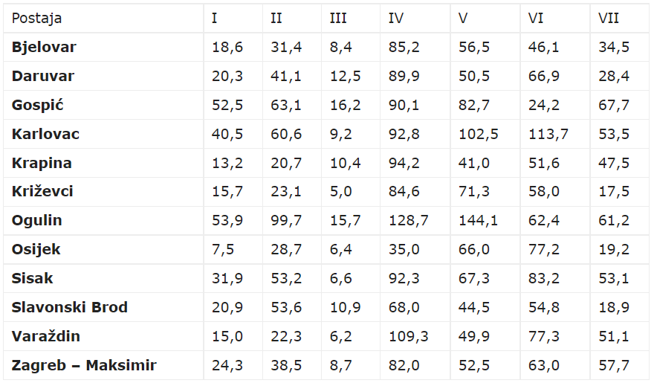
Izvor: Državni hidrometeorološki zavod
Odstupanje srednje mjesečne temperature zraka
Odstupanje srednje mjesečne temperature zraka prikazano je za lipanj 2019., 2020., 2021. godine, zatim lipanj, srpanj i kolovoz 2022. godine.
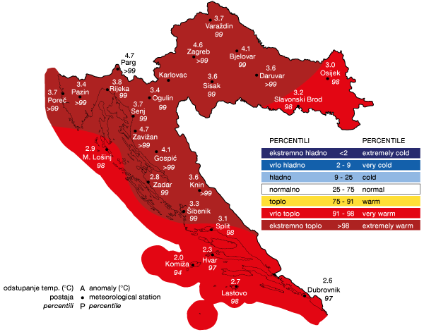
Slika 1. Odstupanje srednje mjesečne temperature, lipanj 2019.
Izvor: Državni hidrometeorološki zavod
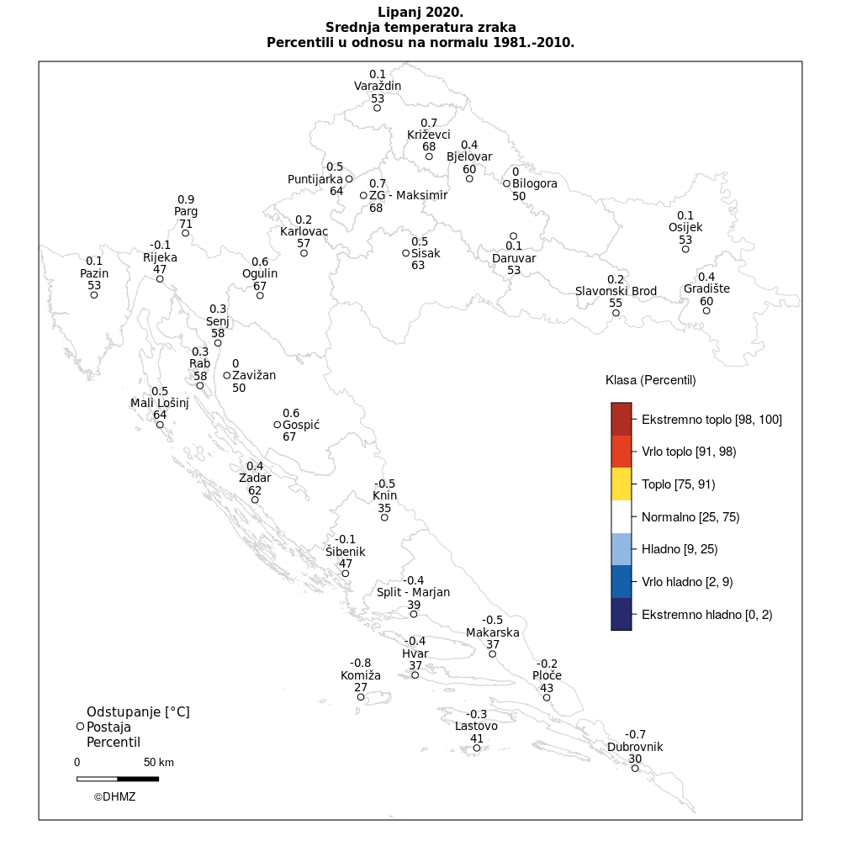
Slika 2. Odstupanje srednje mjesečne temperature, lipanj 2020., Izvor: Državni hidrometeorološki zavod

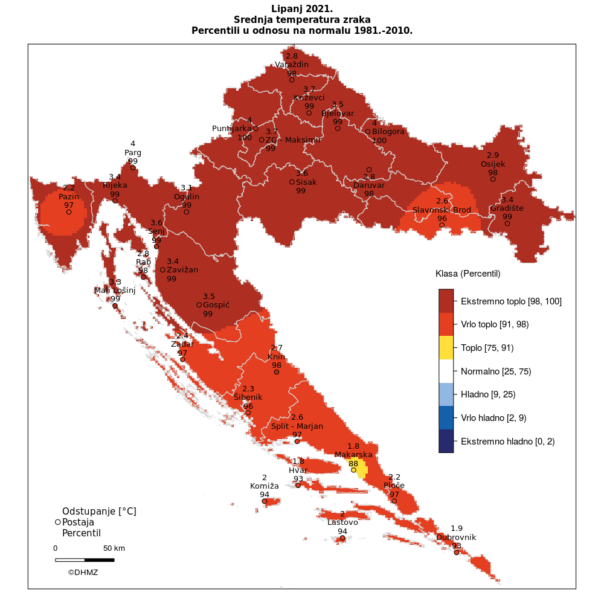
Slika 3. Odstupanje srednje mjesečne temperature, lipanj 2021., Izvor: Državni hidrometeorološki zavod

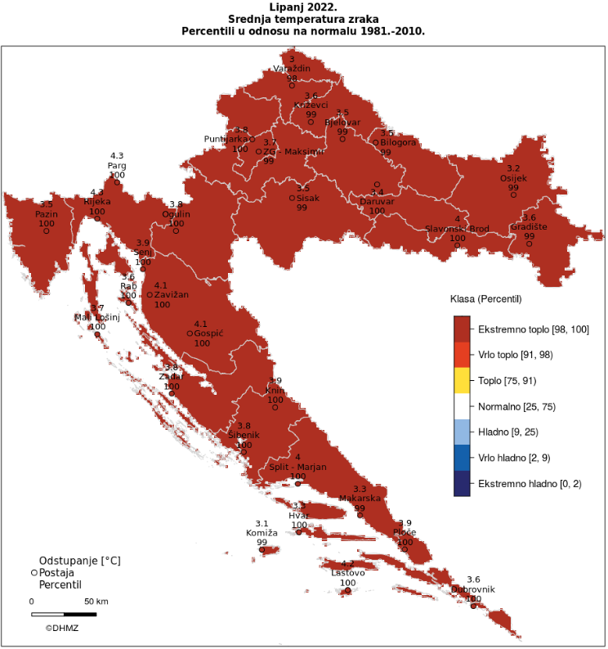

Slika 4. Odstupanje srednje mjesečne temperature zraka za lipanj 2022., Izvor: DHMZ

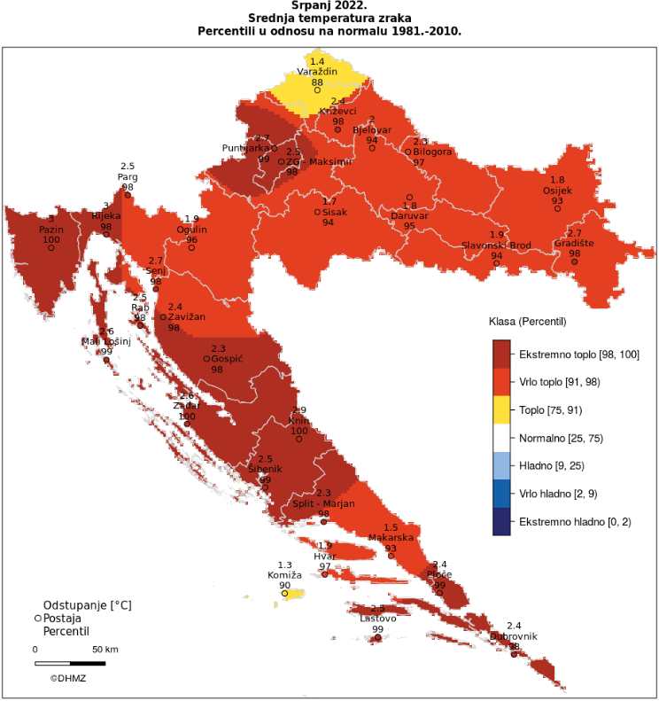
Slika 5. Odstupanje srednje mjesečne temperature zraka za srpanj 2022., Izvor: DHMZ

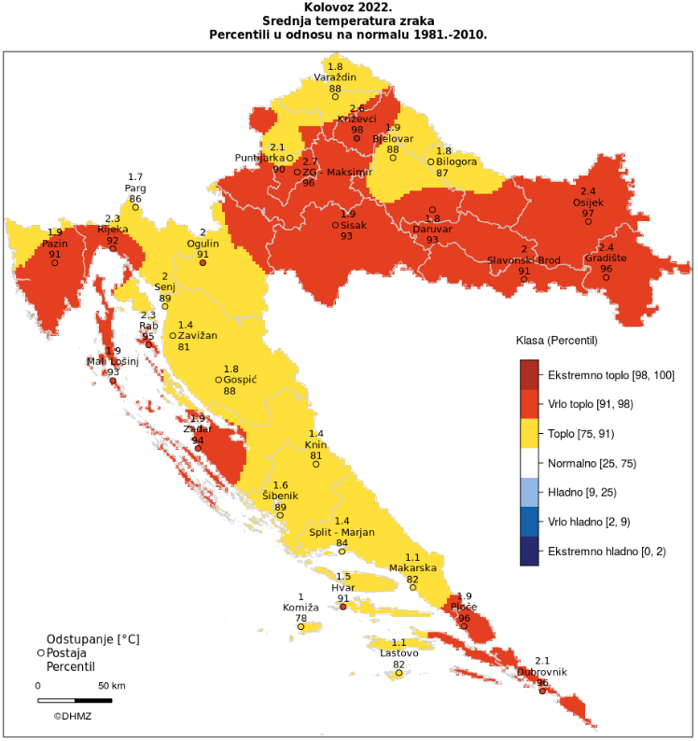
Slika 6. Odstupanje srednje mjesečne temperature zraka za kolovoz 2022., Izvor: DHMZ
Analiza temperaturnih anomalija za lipanj 2019. godinu pokazuje da je na svim analiziranim postajama srednja mjesečna temperatura zraka nadmašila višegodišnji prosjek (1981. – 2010.), opisane su klasom ekstremno toplo i vrlo toplo. Područje Istočne Slavonije i Grada Osijeka je u klasi vrlo toplo, ali nije bilo proglašene elementarne nepogode.

Prema raspodjeli percentila, toplinske prilike u Hrvatskoj za lipanj 2020. godine opisane su klasom normalno, što znači da nije bilo odstupanja od prosjeka.

Analiza temperaturnih anomalija za lipanj 2021. godine pokazuje da je na svim analiziranim postajama srednja mjesečna temperatura zraka nadmašila višegodišnji prosjek (1981. – 2010.), opisane su klasom ekstremno toplo i vrlo toplo, osim područja Makarske 2021. godine koje je opisano kao toplo. Područje Istočne Slavonije i Grada Osijeka je u klasi ekstremno toplo.

Analiza temperaturnih anomalija za lipanj 2022. godine pokazuje da je na svim analiziranim postajama srednja mjesečna temperatura zraka opisana klasom ekstremno toplo, dok je srpanj i kolovoz 2022. opisan klasom vrlo toplo.

Toplinski val, kao jedan od vrsta ekstremnih vremenskih uvjeta usko je povezan sa sušom, odnosno u ekstremnim uvjetima u danima bez oborina i visokim temperaturama.

Odstupanje količine oborina
Odstupanje količine oborina prikazano je za lipanj 2021., zatim srpanj i kolovoz 2022. godine:
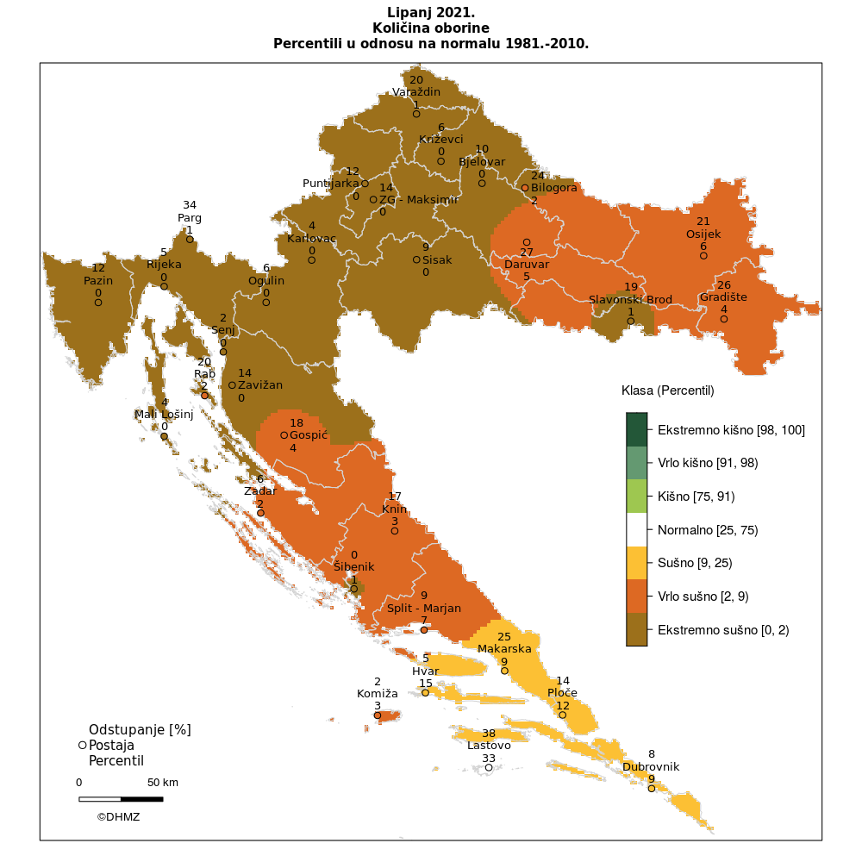

Slika 7. Odstupanje srednje mjesečne količine oborina, lipanj 2021., Izvor: Državni hidrometeorološki zavod

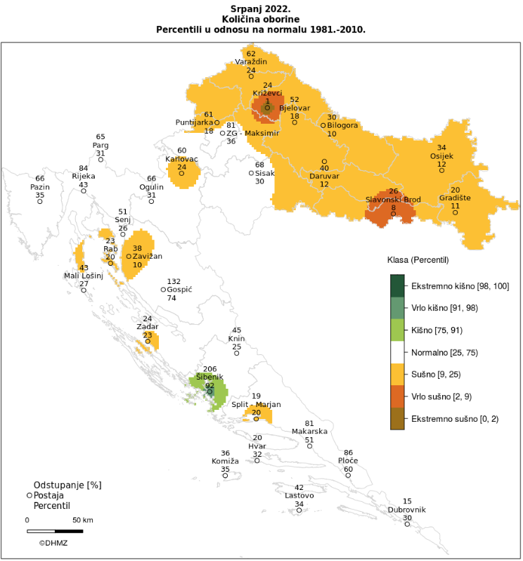
Slika 8. Odstupanje srednje mjesečne količine oborina, srpanj 2022., Izvor: Državni hidrometeorološki zavod

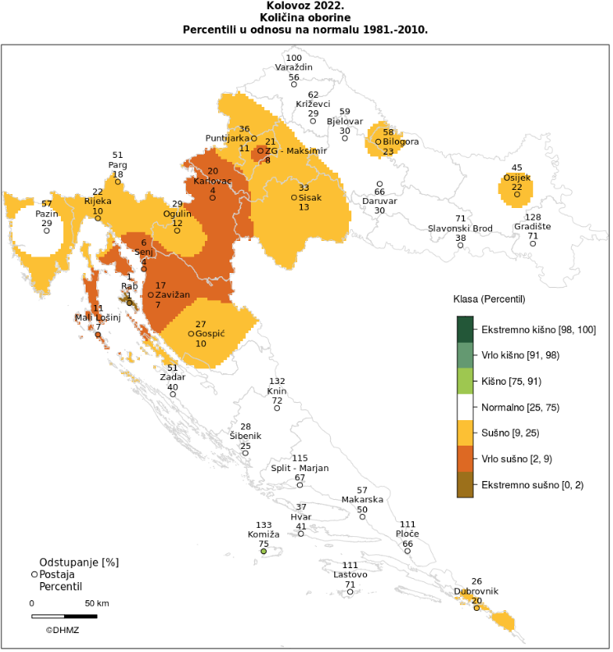
Slika 9. Odstupanje srednje mjesečne količine oborina, kolovoz 2022., Izvor: Državni hidrometeorološki zavod

Oborinske prilike u Hrvatskoj za lipanj 2019. i lipanj 2020. godine u Osječko-baranjskoj županiji su u klasi normalno.
Analiza količina oborina za lipanj 2021. godine u Osječko-baranjskoj županiji su u klasi vrlo sušno.
Analiza količina oborina za siječanj i ožujak 2022. godine u Osječko-baranjskoj županiji su u klasi vrlo sušno, u srpnju sušno, u ostalim mjesecima u klasi normalno.

Preventivne mjere radi umanjenja posljedica prirodne nepogode
U preventivnim mjerama i smanjenju eventualnih šteta potrebno je sagledati mogućnost izgradnje sustava navodnjavanja okolnih poljoprivrednih površina u smislu da stanovnici Grada na svoje poljoprivredne površine postave vodene pumpe kako bi sami navodnjavali svoje poljoprivredne površine te time spriječili uništavanje poljoprivrednih kultura za vrijeme sušnih razdoblja.

Mjere za ublažavanje i otklanjanje izravnih posljedica prirodne nepogode
Mjere za ublažavanje i otklanjanje izravnih posljedica prirodne nepogode podrazumijevaju procjenu šteta i posljedica; sanaciju nastalih oštećenja i šteta. Sanacija obuhvaća aktivnosti kojima se otklanjaju posljedice prirodne nepogode, pružanje prve pomoći unesrećenima ukoliko ih je bilo te sve ostale radnje kojima se smanjuju posljedice suše.

Tablica 3. Mjere za ublažavanje i otklanjanje izravnih posljedica
Rb. | Radnje i postupci (Mjere)
1. | Izvještavanje župana i predlaganje aktiviranja Povjerenstva za procjenu štete od prirodnih nepogoda na ugroženim područjima.
2. | Povjerenstvo nastavlja aktivnosti na popisu i procjeni štete sukladno Zakona o ublažavanju i uklanjanju posljedica prirodnih nepogoda
3. | Pozivanje Stožera civile zaštite
4. | Prikupljanje informacija o naseljima u kojima se dogodila nestašica vode i izrada prioriteta dostave vode ljudima, životinjama, zalijevanje usjeva važnih za funkcioniranje zajednice
5. | Pronalaženje najbližeg vodocrpilišta sa kojega postoji mogućnost dostave vode.
6. | Angažiranje JVP i DVD-a sa područja Grada na dostavi vode na ugrožena područja.
7. | Informiranje stanovništva o načinu snabdijevanja.
8. | Izrada popisa (vlasnik i broj grla) stočnog fonda koristeći evidenciju Veterinarske stanice.
9. | Utvrđivanje minimalne dnevne količine vode po grlu.
10. | Dovoz vode vlasnicima većeg broja grla.
11. | Upućivanje zahtjeva Županiji za angažmanom dodatnih cisterni koje omogućavaju isporuku higijenski ispravne vode kao i vode za eventualno navodnjavanje.
12. | Izrada popisa gospodarstava kojima je nužno navodnjavanje usjeva te određivanje prioriteta (OPG, vlasnici farmi, veliki proizvođači i sl.)

OLUJNO I ORKANSKO NEVRIJEME

Olujni vjetar, a ponekad i orkanski, udružen s velikom količinom oborine ili čak i tučom, osim što stvara velike štete na imovini, poljoprivrednim i šumskim dobrima, raznim građevinskim objektima, u prometu nanosi gubitke i u gospodarstvu te ugrožava i često odnosi ljudske živote.

Mjereni podaci vjetra pomoću električnog ili digitalnog anemografa (brzina i smjer vjetra te maksimalni udari vjetra) u meteorološkoj službi prikupljaju se u relativno rijetkoj mreži točaka. Postojeća mreža mjernih točaka odabrana je tako da omogućuje dobivanje općih karakteristika strujanja većih razmjera na visini od 10 m iznad tla.

Za nadopunu vjetrovnog režima na meteorološkim postajama motritelji i opažaju smjer i jačinu vjetra. Jačina vjetra procjenjuje se vizualno prema učincima vjetra na predmetima u prirodi u tri klimatološka termina (7, 14 i 21 sat) i izražava se u stupnjevima Beaufortove ljestvice (tablica 2-1) Brzina vjetra se mjeri u metrima po sekundi (m/s), no često se upotrebljava i kilometar na sat (1 m/s = 3.6 km/h).
Ona sadrži od 0 do 12 Bf (bofora) kojima su pridružene odgovarajuće srednje brzine vjetra.

Tablica 4. Beaufortova ljestvica
Beauforti (Bf) | Naziv | Razred brzine(m/s)
0 | tišina | 0.0-0.2
1 | lagan povjetarac | 0.3-1.5
2 | povjetarac | 1.6-3.3
3 | slab vjetar | 3.4-5.4
4 | umjeren vjetar | 5.5-7.9
5 | umjereno jak vjetar | 8.0-10.7
6 | jak vjetar | 10.8-13.8
7 | vrlo jak vjetar | 13.9-17.1
8 | olujan vjetar | 17.2-20.7
9 | oluja | 20.8-24.4
10 | jaka oluja | 24.5-28.4
11 | orkanski vjetar | 28.5-32.6
12 | orkan | 32.7-36.9
Izvor: Podloga za izradu procjene ugroženosti DHMZ Republike Hrvatske

Prema godišnjoj ruži vjetrova na području Osijeka, najučestaliji su vjetrovi iz sjeverozapadnog, zapadnog te jednakog udjela sjevernog i jugoistočnog smjera. Zimi je najčešće vjetar iz jugoistočnog smjera, dok su ljeti najčešći vjetrovi iz sjeverozapadnog smjera. U proljeće i jesen najčešći su vjetrovi iz sjeverozapadnog smjera i općenito su najčešća strujanja iz zapadnog smjera. Pojave tišina vezuju se uz ljeto i jesen, a u najvećem broju javljaju se vjetrovi jačine 1-2 bofora, tijekom cijele godine.

Preventivne mjere radi umanjenja posljedica prirodne nepogode

Kod planiranja i gradnje prometnica valja voditi računa o vjetru i pojavi ekstremnih zračnih turbulencija. Na prometnicama tj. na mjestima gdje vjetar ima jače olujne udare trebaju postavljati posebni zaštitni sistemi, tzv. vjetrobrani i posebni znakovi upozorenja.

Mjere za ublažavanje i otklanjanje izravnih posljedica prirodne nepogode

Mjere za ublažavanje i otklanjanje posljedica olujnog nevremena podrazumijevaju procjenu šteta i posljedica te sanaciju nastalih oštećenja i šteta (raščišćavanje, prevoženje srušenog i uništenog biljnog raslinja u naseljima i na prometnicama), pružanje prve pomoći unesrećenima ukoliko ih je bilo te sve ostale radnje kojima se smanjuju posljedice olujnog i orkanskog nevremena.

Tablica 5. Mjere za ublažavanje i otklanjanje izravnih posljedica
R.b. | Radnje i postupci (Mjere)
1. | Izvještavanje župana i predlaganje aktiviranja Povjerenstva za procjenu štete od prirodnih nepogoda na ugroženim područjima.
2. | Pozivanje Povjerenstva te izrada popisa i šteta sukladno Zakona o ublažavanju i uklanjanju posljedica prirodnih nepogoda
3. | Pozivanje Stožera civilne zaštite
4. | Prikupljanje informacija o naseljima u kojima su se dogodile najveće materijalne štete
5. | Utvrđivanje o funkcioniranju:  - sustava za vodoopskrbu,  - sustava za elektroopskrbu,  - sustava telekomunikacija,  - prikupljanje informacija o prohodnosti prometnica,  - prikupljanje informacija o stanju društvenih i stambenih objekata na prostoru.
6. | Aktiviranje JPVP i DVD-a
7. | Utvrđivanje redoslijeda u smislu stavljanja u potpunu funkciju telekomunikacija i opskrbu električnom energijom sljedećim prioritetom:  - vodoopskrbni sustav,  - škole,  - zdravstvene ustanove,  - pekare,  - trgovine,  - objekti za pripremu hrane,  - vatrogasni i društveni domovi,  - pošta,  - ostali korisnici.
8. | Utvrđivanje redoslijeda u smislu stavljanja u potpunu funkciju prometnica na području sljedećim prioritetom:  - državne ceste,  - županijske ceste,  - lokalne ceste.
9. | Utvrđivanje redoslijeda u smislu privremene sanacije oštećenja sljedećih objekata:  - zdravstvene ustanove,  - škole,  - trgovine,  - vatrogasni i društveni domovi,  - privatni objekti prema stupnju oštećenja.
10. | Pozivanje vlasnika poduzeća i obrta koji se bave takvom vrstom djelatnosti koja može izvršiti privremenu sanaciju štete
12. | Povjerenstvo nastavlja aktivnosti na popisu i procjeni štete sukladno Zakonu te o rezultatima izvješćuje Županijsko povjerenstvo.

SNJEŽNE OBORINE

Snijeg može predstavljati ozbiljnu poteškoću za normalno odvijanje svakodnevnih aktivnosti kao što je npr. cestovni promet ili može predstavljati opterećenje na građevinskoj infrastrukturi (dalekovodi, zgrade i dr.).
Za prvu ocjenu ugroženosti snijega analizira se učestalost padanja snijega, maksimalna visina novog snijega i maksimalna visina snježnog pokrivača tijekom godine po mjesecima. Za maksimalnu visinu snježnog pokrivača procijenjena je očekivana godišnja maksimalna visina snježnog pokrivača za povratni period od 50 godina.

Preventivne mjere radi umanjenja posljedica prirodne nepogode

U slučaju potrebe sanacije prometnica od ove prirodne nepogode na raspolaganju su pravne osobe koje se ovim poslom bave u okviru svoje djelatnosti.

Odražavanje prometnica (čišćenje snijega) vrše Hrvatske ceste na državnim cestama, a Županijska uprava za ceste Osječko-baranjske županije na županijskim i lokalnim cestama. Održavanje nerazvrstanih cesta na području Grada Osijeka, sukladno Programu održavanja nerazvrstanih cesta u zimskim uvjetima, u nadležnosti je Grada Osijeka.

Mjere za ublažavanje i otklanjanje izravnih posljedica prirodne nepogode

Mjere za ublažavanje i otklanjanje izravnih posljedica prirodne nepogode podrazumijevaju procjenu šteta i posljedica; sanaciju nastalih oštećenja i šteta. Sanacija obuhvaća aktivnosti kojima se otklanjaju posljedice prirodne nepogode, pružanje prve pomoći unesrećenima ukoliko ih je bilo te sve ostale radnje kojima se smanjuju posljedice snježnih oborina.

Tablica 6. Mjere za ublažavanje i otklanjanje izravnih posljedica
R.b. | Radnje i postupci (Mjere)
1. | Izvještavanje župana i predlaganje aktiviranja Povjerenstva za procjenu štete od prirodnih nepogoda na ugroženim područjima.
R.b. | Radnje i postupci (Mjere)
2. | Pozivanje Povjerenstva te izrada popisa i šteta sukladno Zakona o ublažavanju i uklanjanju posljedica prirodnih nepogoda
3. | Pozivanje Stožera civilne zaštite
4. | Prikupljanje informacija o prohodnosti prometnica
5. | Prikupljanje informacija o funkcioniranju sustava:  - za elektroopskrbu,  - za telekomunikaciju,  - za vodoopskrbu,  - o stanju društvenih i stambenih objekata na prostoru.
6. | Aktiviranje JPVP i DVD-a
7. | Utvrđivanje redoslijeda u smislu stavljanja u potpunu funkciju prometnica na području Grada sljedećim prioritetom:  - državne ceste,  - županijske ceste,  - lokalne ceste.
8. | Utvrđivanje redoslijeda u smislu stavljanja u potpunu funkciju opskrbu električnom energijom, grijanjem i telekomunikacijom sljedećim prioritetom:  - vodoopskrbni sustav,  - zgrade Grada,  - pošta,  - škole,  - zdravstvene ustanove,  - trgovine,  - objekti za pripremu hrane,  - vatrogasni i društveni domovi,  - ostali korisnici.
9. | U koordinaciji sa Stožerom CZ izvršiti pozivanje pravnih osoba iz Odluke o pravnim osobama od interesa za sustav CZ koje posjeduju mehanizaciju kako bi pomogli u što bržem čišćenju prometnica ovlaštenom koncesionaru i doveli do normalnog funkcioniranja zajednice.
10. | Povjerenstvo nastavlja aktivnosti na popisu i procjeni štete sukladno Zakonu te o rezultatima izvješćuje Županijsko povjerenstvo.

POLEDICE

Pojava zaleđenih kolnika može biti uzrokovana meteorološkim pojavama ledene kiše, poledice i površinskog leda (zaleđeno i klizavo tlo). To su izvanredne meteorološke pojave koje u hladno doba godine ugrožavaju promet i ljudsko zdravlje, a u motriteljskoj praksi Republike Hrvatske opažaju se i bilježe. Ledena kiša odnosi se na kišu sačinjenu od prehladnih kapljica koje se u doticaju s hladnim predmetima i tlom zamrzavaju, te tvore glatku ledenu koru na zemlji meteorološkog naziva poledica. Ta poledica kao meteorološka pojava se ne smije zamijeniti s površinskim ledom koji pokriva tlo te nastaje otapanjem snijega i stvaranjem ledene kore ili smrzavanjem kišnih barica. Opisane pojave vezane uz zaleđivanje kolnika u daljnjem tekstu će se nazivati zajedničkim imenom poledica.

Samo opažanje navedenih meteoroloških pojava, ograničeno na meteorološke postaje, za potrebe procjene ugroženosti od poledice nije dovoljno. Potreban je općeniti kvantitativni kriterij izražen pomoću mjerljivih veličina koji će odrediti potencijalne uvjete za pojavu svih uzroka zaleđenih kolnika na širem području. Povoljni, odnosno potencijalni meteorološki uvjeti za stvaranje poledice pri tlu pojavljuju se u onim danima kada se javlja oborina (oborinski dani s dnevnom količinom oborine Rd ≥ 0.1 mm) i temperatura zraka je pri tlu ≤ 0 ºC odnosno na 2 m ≤ 3 ºC. Potonji kriterij dobiven je istraživanjem odnosa temperatura zraka na 2 m visine (standardna meteorološka kućica) i pri tlu (na 5 cm iznad tla) i primjenjuje se za lokacije gdje nema mjerenja temperatura zraka pri tlu.

Sinoptičke situacije pri kojima se najčešće ostvaruju povoljni uvjeti za nastanak poledice, odnosno zaleđenih kolnika, javljaju se od jeseni do proljeća. U kasnu jesen, početkom zime i u rano proljeće karakteristično je premještanje brzo pokretnih ciklonalnih i frontalnih sustava sa sjeverozapada ili jugozapada. Takvi sustavi često su praćeni naglim promjenama vremena. Pri nailasku sustava javlja se oborina i pritječe topliji zrak, a nakon prolaska sustava oborina prestaje, a temperatura se snižava. Pad temperature može dovesti do smrzavanja oborine i pojave zaleđivanja kolnika. S druge strane, u jesen i kasnoj zimi učestalo se javljaju stacionarni anticiklonalni tipovi vremena sa slabim strujanjem.

Na području Grada Osijeka po pravilu tada prevladava vedro ili maglovito vrijeme (često i niska slojevita naoblaka). Pri anticiklonalnom tipu vremena mala je turbulentna razmjena zraka i stabilna stratifikacija atmosfere, pa se u nizinama zrak postupno ohlađuje. U slučaju da ovakva situacija nastupa nakon premještanja nekog oborinskog sustava, niske temperature tada dovode do smrzavanja prethodno pale oborine i pojave zaleđenih kolnika.

Posljedice poledica su otežano odvijanje prometa (spori dolazak Hitne pomoći te redovnih službi) i povećana vjerojatnost pojedinačnih prometnih nesreća. U pojedinačnim prometnim nesrećama može biti lako povrijeđenih osoba sa manjim materijalnim štetama na vozilima. Poledice nisu tako velikog i dugotrajnog obima da bi spriječile dolazak Hitne pomoći, dolazak redovnih službi, veterinara i dr. Posljedice su neznatne uzimajući u obzir i alternativne pravce.

Najkritičniji period je od 15. studenoga do 15. veljače.

Preventivne mjere radi umanjenja posljedica prirodne nepogode

Preventivne mjere su u odgovarajućoj službi koja u svojoj redovnoj djelatnosti vodi računa o sigurnosti prometne infrastrukture (održavanje i čišćenje prometnica te adekvatno označeno prometnim znakovima opasnost od poledica ili snježnog nanosa), zbog poduzimanja potrebnih aktivnosti i zadaća pripravnosti operativnih snaga i materijalnih resursa.

Mjere za ublažavanje i otklanjanje izravnih posljedica prirodne nepogode

Mjere za ublažavanje i otklanjanje izravnih posljedica prirodne nepogode podrazumijevaju procjenu šteta i posljedica; sanaciju nastalih oštećenja i šteta. Sanacija obuhvaća aktivnosti kojima se otklanjaju posljedice prirodne nepogode, pružanje prve pomoći unesrećenima ukoliko ih je bilo te sve ostale radnje kojima se smanjuju posljedice poledica.

Tablica 7. Mjere za ublažavanje i otklanjanje izravnih posljedica
R.b. | Radnje i postupci (Mjere)
1. | Izvještavanje župana i predlaganje aktiviranja Povjerenstva za procjenu štete od prirodnih nepogoda na ugroženim područjima.
2. | Pozivanje Povjerenstva te izrada popisa i šteta sukladno Zakona o ublažavanju i uklanjanju posljedica prirodnih nepogoda
3. | Pozivanje Stožera civilne zaštite
4. | Prikupljanje informacija o prohodnosti prometnica
5. | Prikupljanje informacija o funkcioniranju sustava:  - za elektroopskrbu,  - za telekomunikaciju,  - za vodoopskrbu,  - o stanju društvenih i stambenih objekata na prostoru.
6. | Aktiviranje JPVP i DVD-a
7. | Utvrđivanje redoslijeda u smislu stavljanja u potpunu funkciju prometnica na području Grada sljedećim prioritetom:  - državne ceste,  - županijske ceste,  - lokalne ceste.
8. | Utvrđivanje redoslijeda u smislu stavljanja u potpunu funkciju opskrbu električnom energijom, grijanjem i telekomunikacijom sljedećim prioritetom:  - vodoopskrbni sustav,  - zgrane Grada,  - pošta,  - škole  - zdravstvene ustanove,  - trgovine,  - objekti za pripremu hrane,  - vatrogasni i društveni domovi,  - ostali korisnici.
9. | U koordinaciji sa Stožerom CZ izvršiti pozivanje pravnih osoba iz Odluke o pravnim osobama od interesa za sustav CZ koje posjeduju mehanizaciju kako bi pomogli u što bržem čišćenju prometnica ovlaštenom koncesionaru i doveli do normalnog funkcioniranja zajednice.
10. | Povjerenstvo nastavlja aktivnosti na popisu i procjeni štete sukladno Zakonu te o rezultatima izvješćuje Županijsko povjerenstvo.

TUČA

Područje Republike Hrvatske nalazi se u umjerenim geografskim širinama gdje je pojava tuče i sugradice relativno česta. Tuča je kruta oborina sastavljena od zrna ili komada leda, promjera od 5 do 50 mm i većeg. Elementi tuče sastavljeni su od prozirnih i neprozirnih slojeva leda.
Tuča pada isključivo iz grmljavinskog oblaka Cumulonimbusa, a najčešća je u toplom dijelu godine.

Sugradica je isto kruta oborina sastavljena od neprozirnih zrna smrznute vode, okruglog oblika, veličine između 2 i 5 mm, a pada s kišnim pljuskom. Na meteorološkim postajama bilježi se uz tuču i sugradicu pojava ledenih zrna u hladnom dijelu godine.

Ledena zrna su smrznute kišne kapljice ili snježne pahuljice promjera oko 5 mm koja padaju pri temperaturi oko ili ispod 0⁰ C. Pojave tuča, sugradica i ledena zrna zajedničkim imenom zovu se kruta oborina. Svojim intenzitetom nanose velike štete pokretnoj i nepokretnoj imovini kao i poljoprivredi.

Sezona obrane od tuče traje od 1. svibnja do 30. rujna kada tuča može prouzročiti velike štete na poljoprivrednim kulturama i ostaloj imovini. Operativna obrana provodi se pomoću raketa, a od 1995. i prizemnim generatorima, na osam Radarskih centara (RC). Svaki centar odgovoran je za svoj dio branjenog područja.

Dva radarska centra, Osijek i Gradište, pokrivaju područje Grada Osijeka na kojem se nalazi 62 postaje za obranu od tuče. Sve postaje raspolažu sa prizemnim generatorima, a njih 12 imaju i rakete.

Prostorna raspodjela srednjeg broja dana s tučom i/ili sugradicom za vrijeme sezone obrane od tuče. Osječko-baranjska županija, (Slika 2-3).

Prostorna raspodjela indeksa ugroženosti od pojave tuče sa štetom na branjenom području Republike Hrvatske, (Slika 2-4).

Slika 10. Prostorna raspodjela srednjeg broja dana s tučom i/ili sugradicom za vrijeme sezone obrane od tuče Osječko-baranjska županija
Izvor: Podloga za izradu procjene ugroženosti DHMZ Republike Hrvatske

Slika 11. Prostorna raspodjela indeksa ugroženosti od pojave tuče sa štetom na branjenom području Republike Hrvatske
Izvor: Podloga za izradu procjene ugroženosti DHMZ Republike Hrvatske

Preventivne mjere radi umanjenja posljedica prirodne nepogode

U preventivno djelovanje prije svega spada nabavka mreža protiv tuče čime se zaštićuju nasadi i urod od posljedica tuče. Kod većih gospodarstvenika, kao i na područjima koja se ne mogu štititi mrežama preventivno ulaganje je osiguranje uroda i nasada kod osiguravajućih društva od posljedica tuče.

Mjere za ublažavanje i otklanjanje izravnih posljedica prirodne nepogode

Mjere za ublažavanje i otklanjanje izravnih posljedica prirodne nepogode podrazumijevaju procjenu šteta i posljedica; sanaciju nastalih oštećenja i šteta. Sanacija obuhvaća aktivnosti kojima se otklanjaju posljedice prirodne nepogode, pružanje prve pomoći unesrećenima ukoliko ih je bilo te sve ostale radnje kojima se smanjuju posljedice olujnog i orkanskog nevremena s tučom.

Tablica 8. Mjere za ublažavanje i otklanjanje izravnih posljedica
R.b. | Radnje i postupci (Mjere)
1. | Izvještavanje župana i predlaganje aktiviranja Povjerenstva za procjenu štete od prirodnih nepogoda na ugroženim područjima.
2. | Pozivanje Povjerenstva te izrada popisa i šteta sukladno Zakona o ublažavanju i uklanjanju posljedica prirodnih nepogoda
3. | Pozivanje Stožera civilne zaštite
4. | Prikupljanje informacija o naseljima u kojima su se dogodile najveće materijalne štete
5. | Utvrđivanje o funkcioniranju:  - sustava za vodoopskrbu,  - sustava za elektroopskrbu,  - sustava telekomunikacija,  - prikupljanje informacija o prohodnosti prometnica,  - prikupljanje informacija o stanju društvenih i stambenih objekata na prostoru.
6. | Aktiviranje JVP i DVD-a
7. | Utvrđivanje redoslijeda u smislu stavljanja u potpunu funkciju telekomunikacija i opskrbu električnom energijom sljedećim prioritetom:  - vodoopskrbni sustav,  - škole  - zdravstvene ustanove,  - pekare, trgovine.

MRAZ

Mraz je oborina koja nastaje kada se vlaga iz vodenom parom zasićenog zraka desublimira na čvrstim površinama čija temperatura je manja i od temperature rosišta i od 0° C. Mraz uglavnom pogađa životinje, biljke, vodu i tlo. Trajan mraz tijekom zime dovodi do zimskog sna prirode.
U umjerenom zemljopisnom pojasu koriste se sljedeće formulacije za opisivanje temperatura:
- slab mraz: 0° C do - 4° C,
- umjereni mraz: -4° C do -10° C,
- jaki mraz: -10° C do - 15° C,
- vrlo jaki mraz: ispod -15° C.
Pojava mraza, osobito u proljeće početkom vegetacijskog perioda, može izazvati velike pa i katastrofalne štete na poljoprivrednim kulturama.

Preventivne mjere radi umanjenja posljedica prirodne nepogode

U preventivno djelovanje prije svega spada izrada staklenika ili plastenika čime se zaštićuju nasadi i urod od posljedica mraza. Kod većih gospodarstvenika, kao i na područjima koja se ne mogu štititi plastenicima preventivno ulaganje je osiguranje uroda i nasada od posljedica mraza kod osiguravajućih društva što se može djelomično osigurati i iz fondova EU.

Mjere za ublažavanje i otklanjanje izravnih posljedica prirodne nepogode

Mjere za ublažavanje i otklanjanje izravnih posljedica prirodne nepogode podrazumijevaju procjenu šteta i posljedica; sanaciju nastalih oštećenja i šteta. Sanacija obuhvaća aktivnosti kojima se otklanjaju posljedice prirodne nepogode, pružanje prve pomoći unesrećenima ukoliko ih je bilo te sve ostale radnje kojima se smanjuju posljedice mraza.

Tablica 9. Mjere za ublažavanje i otklanjanje izravnih posljedica
R.b. | Radnje i postupci (Mjere)
1. | Izvještavanje župana i predlaganje aktiviranja Povjerenstva za procjenu štete od prirodnih nepogoda na ugroženim područjima
2. | Pozivanje Povjerenstva te izrada popisa i šteta sukladno Zakona o ublažavanju i uklanjanju posljedica prirodnih nepogoda
3. | Prikupljanje informacija o naseljima u kojima su se dogodile najveće materijalne štete
4. | Izvješćivanje Županijskog povjerenstva o obimu štete te dostavljanje izvješća o učinjenom.

KLIZIŠTA

Pojave klizišta pod utjecajem su geološke građe, geomorfoloških procesa, fizičkih procesa sezonskog karaktera (npr. oborine), te ljudskih aktivnosti (sječa vegetacije, način obrade tla, izgradnja cesta i dr.).
Nestabilnost tla koja se javlja je lokalnog značaja i ovisi o debljini rastresitog pokrivača i litološkom sastavu podloge.
Sa stajališta graditeljstva i životnog okoliša, proces klizanja u stijenama jedan je od najvažnijih egzodinamskih procesa, s ponekad katastrofalnim posljedicama. Nastaje u svim vrstama stijena, a rezultira pojavama koje se zovu klizišta. U osnovi, klizišta su pojave pomicanja površinskih dijelova terena ili tla na padinama – veće ili manje dubine, zbog čega su veoma opasna za sve građevine.
Do klizanja dolazi zbog popuštanja kohezijskih sila među česticama stijena i nedovoljnog trenja između njih.
Područje Grada Osijeka reljefno pripada ravničarskom dijelu te pojava klizišta nije karakteristična za područje Grada Osijeka.

Moguće odnošenje tla je rijekom Dravom, odnosno erozija tla vodom (Slika 2-5).

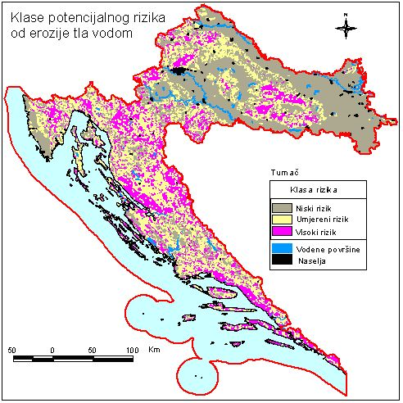
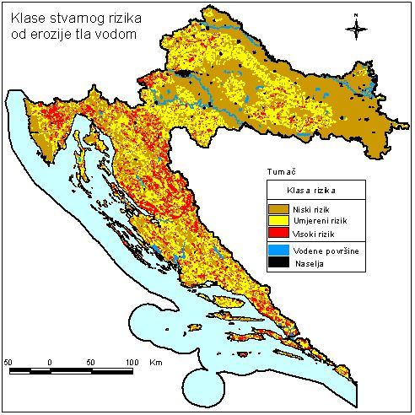
Slika 12. Erozija tla na području Grada Osijeka
Izvor: Agencija za zaštitu okoliša

Preventivne mjere radi umanjenja posljedica prirodne nepogode

U svrhu efikasne zaštite od klizišta na području postojećih te potencijalnih klizišta, u slučaju gradnje, propisati obavezu geološkog ispitivanja tla, te zabraniti izgradnju stambenih, poslovnih i drugih građevina na područjima potencijalnih ili postojećih klizišta.

Mjere za ublažavanje i otklanjanje izravnih posljedica prirodne nepogode

Mjere za ublažavanje i otklanjanje izravnih posljedica prirodne nepogode podrazumijevaju procjenu šteta i posljedica; sanaciju nastalih oštećenja i šteta. Sanacija obuhvaća aktivnosti kojima se otklanjaju posljedice prirodne nepogode, pružanje prve pomoći unesrećenima ukoliko ih je bilo te sve ostale radnje kojima se smanjuju posljedice aktiviranja klizišta.

Tablica 10. Mjere za ublažavanje i otklanjanje izravnih posljedica
R.b. | Radnje i postupci (Mjere)
1. | Izvještavanje župana i predlaganje aktiviranja Povjerenstva za procjenu štete od prirodnih nepogoda na ugroženim područjima.
2. | Pozivanje Povjerenstva te izrada popisa i šteta sukladno Zakona o ublažavanju i uklanjanju posljedica prirodnih nepogoda
3. | Pozivanje Stožera civilne zaštite
4. | Prikupljanje informacija o naseljima u kojima su se dogodile najveće materijalne štete
5. | Prikupljanje informacija o funkcioniranju sustava:  - sustava za vodoopskrbu,  - sustava za elektroopskrbu,  - sustava telekomunikacija,  - prikupljanje informacija o prohodnosti prometnica,  - prikupljanje informacija o stanju društvenih i stambenih objekata na prostoru.
6. | Aktiviranje JPVP i DVD-a
7. | Utvrđivanje redoslijeda u smislu stavljanja u potpunu funkciju prometnica na području županije sljedećim prioritetom:  - državne ceste,  - županijske ceste,  - lokalne ceste.
8. | Utvrđivanje redoslijeda u smislu stavljanja u potpunu funkciju telekomunikacija i opskrbu električnom energijom sljedećim prioritetom:  - vodoopskrbni sustav,  - zgrade Grada,  - pošta,  - škole,  - zdravstvene ustanove,  - trgovine,  - objekti za pripremu hrane,  - vatrogasni i društveni domovi,  - ostali korisnici.
9. | Utvrđivanje redoslijeda u smislu privremene sanacije oštećenja sljedećih objekata:  - škole,  - zdravstvene ustanove,  - zgrade Grada,  - trgovine,  - vatrogasni i društveni domovi,  - privatni objekti prema stupnju oštećenja.
10. | Pozivanje vlasnika poduzeća i obrta koji se bave takvom vrstom djelatnosti koja može izvršiti privremenu sanaciju štete
11. | Povjerenstvo nastavlja aktivnosti na popisu i procjeni štete sukladno Zakonu te o rezultatima izvješćuje Županijsko povjerenstvo.

NOSITELJI MJERA U SLUČAJU NASTAJANJA PRIRODNE NEPOGODE

Članak 5.

Nositelji mjera za ublažavanje te otklanjanje izravnih posljedica prirodnih nepogoda su operativne snage sustava civilne zaštite koje su definirane člankom 20. stavkom 1. Zakona o sustavu civilne zaštite (''Narodne novine'', broj 82/15, 118/18, 31/20, 20/21, 114/22).

Operativne snage sustava civilne zaštite Grada Osijeka su:
1. Stožer civilne zaštite Grada Osijeka
2. Javna vatrogasna postrojba Grada Osijeka
3. Profesionalna vatrogasna postrojba Zračna luka Osijek
4. Dobrovoljna vatrogasna društva:
- Dobrovoljno vatrogasno društvo Osijek-Donji grad
- Dobrovoljno vatrogasno društvo Osijek-Gornji grad
- Dobrovoljno vatrogasno društvo Osijek-Retfala
- Dobrovoljno vatrogasno društvo Tenja
- Dobrovoljno vatrogasno društvo Sarvaš
5. Gradsko društvo Crvenog križa Osijek
6. Hrvatska gorska služba spašavanja, Stanica Osijek
7. Postrojbe i povjerenici civilne zaštite
8. Koordinatori na lokaciji
9. Udruge:
- Volonterski centar Osijek
- Zajednica športskih udruga Grada Osijeka
10. Pravne osobe od interesa za sustav civilne zaštite:
- Vodovod-Osijek d.o.o., Osijek,
- Ukop d.o.o., Osijek,
- Unikom d.o.o., Osijek,
- GPP-Gradski prijevoz putnika d.o.o., Osijek,
- Športski objekti d.o.o., Osijek,
- Gradnja d.o.o., Osijek (Ingoteh d.o.o., Osijek),
- Osijek-Koteks d.d., Osijek,
- Radioklub Osijek, Osijek,
- Parangal d.o.o, Osijek,
- Osječki sajam d.o.o., Osijek,
- Veterinarska stanica Vetam d.o.o., Osijek ,
- Žito d.o.o., Osijek.

Jedinica lokalne (regionalne) samouprave i jedinice lokalne samouprave svojim planovima djelovanja civilne zaštite planiraju operativno postupanje u izvanrednim događajima uzrokovanih ekstremnim vremenskim uvjetima, provode pripreme, planiraju sredstva i ostvaruju sve potrebne pretpostavke za učinkovito reagiranje.

Tablica 11. Operativne snage, zadaće i materijalno-tehnički potencijal
R.r. | Operativne snage sustava civilne zaštite | Zadaće | Vozila | Materijalno– tehnički potencijal  (strojevi, uređaji, alati i dr.)
 | Gradonačelnik,  Stožer civilne zaštite | Planiranje, organiziranje, zapovijedanje, usklađivanje i nadziranje provođenja mjere i aktivnosti u sustavu civilne zaštite. | 4 | Mobilni telefon, prijenosno računalo, printer, radio stanice i sl.
 | Javna vatrogasna postrojba Grada Osijeka, Profesionalna vatrogasna postrojba Zračna luka Osijek | Provođenje mjera tehničkih intervencija, spašavanje iz ruševina, gašenje požara, snabdijevanje pitkom i tehničkom vodom i dr. | 6 | Standardizirani materijalno-tehnički potencijal vatrogasnih postrojbi.
 | Dobrovoljna vatrogasna društva |  | 6
 | Hitna medicinska pomoć Osječko-baranjske županije | Hitna medicinska pomoć i sanitetski prijevoz unesrećenima i bolesnima. | 4 | Sve potrebito za ukazivanje hitne medicinske pomoći i sanitetskog prijevoza
 | Dom zdravlja Osijek | Organizacija zdravstvenih pregleda i zbrinjavanja teže ozlijeđenih i bolesnih, te sanitetski prijevoz. | 3 | Sve potrebito za ukazivanje opće medicinske pomoći.
 | Veterinarska ambulanta "Vetam" | Zbrinjavanje animalnog otpada i lešina, organizacija evakuacije životinja, asanacija. | 3 | Standardizirani materijalno-tehnički potencijal veterinarske službe.
 | Hrvatska gorska služba spašavanja- Stanica Osijek | Provedba spašavanja u nepristupačnim područjima izvan javnih prometnica, spašavanje života i imovine primjenom posebnih znanje i vještina u urbanim i neurbanim sredinama, korištenje potražnih pasa. | 1 | Standardizirani materijalno-tehnički potencijal pripadnika HGSS-a.
 | Gradsko društvo Crvenog križa Osijek | Pružanje prve medicinske pomoći, pružanje psihološke pomoći, priprema prihvatnih centara, pružanje logističke potpore, služba traženja, osiguranje pitke i tehničke vode. | 3 | Stacionarna kuhinja, šatori, pročiščivaći vode, dekontaminacijski pribor, isušivaći vlage i drugi standardizirani materijalno-tehnički potencijal Crvenog križa.
 | Zavod za javno zdravstvo Osječko-baranjske županije | Kontinuirano provođenje mjera higijensko-epidemiološke zaštite s epidemiološkom analizom stanja i po potrebi provođenje protuepidemijskih mjera te nadzor za provođenje istih.  Praćenje, proučavanje, analiziranje i ocjena zdravstvene ispravnost vode za piće, površinske i otpadne vode, stanje vodoopskrbe, asanacija. | 2 | Sve potrebito u uklanjanju posljedica od epidemioloških i sanitarnih ugroza.
 | Vodovod-Osijek d.o.o., Osijek | Kontinuirana opskrba stanovništva zdravstveno ispravnom pitkom vodom, sanacija oštećene ili uništene vodovodne i kanalizacijske infrastrukture. | 10 | Bageri, rovokopači, dizalice, pumpe, kompresori i drugi standardizirani materijalno-tehnički potencijal.
 | Ukop d.o.o., Osijek | Obavljanje pogrebnih poslova, asanacija. | 2 | Standardizirani materijalno-tehnički potencijal.
 | Unikom d.o.o., Osijek | Sakupljanje i odvoz komunalnog otpada, održavanje čistoće javnih površina, sanacija odlagališta otpada, održavanje vertikalne prometne signalizacije nerazvrstanih cesta, asanacija. | 10 | Standardizirani materijalno-tehnički potencijal, te specijalna vozila za održavanje komunalne djelatnosti.
 | GPP-Gradski prijevoz putnika d.o.o., Osijek | Prijevoz stanovništva, te poseban prijevoz osoba s invaliditetom. | 6 | Standardizirani materijalno-tehnički potencijal, te specijalno vozilo za poseban prijevoz osoba s invaliditetom.
 | Športski objekti d.o.o., Osijek | Osiguranje smještaja evakuiranom stanovništvu u objektima kojima gospodari. | 3 | Standardizirani materijalno-tehnički potencijal.
 | Gradnja d.o.o., Osijek (Ingoteh d.o.o., Osijek) | Osiguranje materijalno-tehničkih sredstava i ljudstva po aktiviranju u okviru raščišćavanja | 5 | Bageri, rovokopači, dizalice, pumpe, kompresori i drugi standardizirani materijalno-tehnički potencijal.
 | Osijek-Koteks d.d., Osijek |  | 5
 | Cesting d.o.o., Osijek
 | Parangal d.o.o, Osijek | Izvođenje i održavanje javne rasvjete. | 3 | Standardizirani materijalno-tehnički potencijal.
 | HEP – distribucija d.o.o. ,  DP Elektroslavonija Osijek | Održavanje i revizija elektroenergetskih objekata, popravak i obnova energetskih transformatora. | 4 | Standardizirani materijalno-tehnički potencijal.
 | Policijska uprava Osječko-baranjska | Osiguravaju javni red i mir, prate i nadziru stanje sigurnosti na prometnicama, obavljaju poslove ronitelja. | 10 | Standardizirani materijalno-tehnički potencijal pripadnika policije.
 | Postrojbe i povjerenici civilne zaštite | Potpora operativnim snagama, mjere civilne zaštite. | 4 | Standardizirana materijalno-tehnička oprema pripadnika.
 | Excido d.o.o., Osijek | Prikupljanje, odvoz i skrb o opasnim tvarima, asanacija. | 6 | Standardizirana materijalno-tehnička oprema prema posebnim propisima.
Napomena: Tvrtka Gradnja d.o.o. je 22.2.2019. pripojeno trgovačkom društvu Ingoteh d.o.o.

Sve navedene snage koristit će se u provođenju mjera kod svih prirodnih nepogoda ovisno o potrebama za istima.

Nositelji mjera (Operativne snage sustava civilne zaštite iz članka 20. stavka 1. Zakona o sustavu civilne zaštite (''Narodne novine'', broj 82/15, 118/18, 31/20, 20/21) u slučaju nastajanja prirodnih nepogoda postupaju sukladno Planu djelovanju civilne zaštite.

PROCJENA OSIGURANJA OPREME I DRUGIH SREDSTAVA ZA ZAŠTITU I SPRJEČAVANJE STRADANJA IMOVINE, GOSPODARSKIH FUNKCIJA I STRADANJA STANOVNIŠTVA

Članak 6.

Prema Procjeni rizika od velikih nesreća za Grad Osijek, Grad Osijek ima dostatne snage za saniranje šteta nastalih kao posljedica evidentiranih rizika prirodnih nepogoda.

Redovne snage jedinice lokalne i područne (regionalne) samouprave u okviru redovne djelatnosti odrađuju preventivne mjere i planske aktivnosti za smanjenje šteta pri nastajanju prirodne nepogode te raspolažu opremom za izvođenje potrebnih radnji u slučaju sanacije.

Pravne osobe od interesa u sustavu civilne zaštite koji su navedene u Odluci o određivanju pravnih osoba od interesa za sustav civilne zaštite Grada Osijeka (Službeni glasnik Grada Osijeka 12A/16) kao nositelji mjera i aktivnosti u sustavu civilne zaštite koji raspolažu opremom i sredstvima, za izvođenje potrebnih radnji u slučaju sanacije za smanjenje šteta pri nastajanju prirodne nepogode te sanaciju.

Planom djelovanja sustava civilne zaštite utvrđena je organizacija, aktiviranje i djelovanje sustava civilne zaštite, zadaća i nadležnosti, ljudskih snaga i potrebnih materijalno-tehničkih sredstava te mjera i postupaka za provedbu zaštite i spašavanja u katastrofi i velikoj nesreći.

Grad Osijek osigurava sredstva indirektno u svrhu prevencije kroz sustav poticanja poljoprivredne proizvodnje.

OSTALE MJERE KOJE UKLJUČUJU SURADNJU S NADLEŽNIM TIJELIMA

(ŽUPANIJA, MINISTARSTVO, STRUČNJAKA ZA PODRUČJE PRIRODNIH

NEPOGODA)

Članak 7.

Sukladno propisima kojima se uređuju pitanja u vezi prirodnih mjera kao mjera sanacije šteta od prirodnih nepogoda utvrđuje se:
- provedba mjera s ciljem dodjeljivanja pomoći za ublažavanje i djelomično uklanjanje šteta od prirodnih nepogoda,
- provedba mjera s ciljem dodjeljivanja žurne pomoći u svrhu djelomične sanacije šteta od prirodnih nepogoda.
Nadležna tijela za provedbu mjera s ciljem djelomičnog ublažavanja šteta uslijed prirodnih nepogoda jesu:
- Vlada Republike Hrvatske,
- Povjerenstva za procjenu šteta od elementarnih nepogoda,
- Nadležna ministarstava (za poljoprivredu, ribarstvo i akvakulturu, gospodarstvo, graditeljstvo i prostorno uređenje, zaštitu okoliša i energetiku, more, promet i infrastrukturu ...),
- Osječko-baranjska županija,
- Grad Osijek.
Prilikom provedbi mjera s ciljem djelomičnog ublažavanja šteta od prirodnih nepogoda o kojima odlučuju spomenuta nadležna tijela, obavezno se uzima u obzir opseg nastalih šteta i utjecaj prirodnih nepogoda na stradanja stanovništva, ugrozu života i zdravlja ljudi, onemogućavanje nesmetanog funkcioniranja gospodarstva, a posebice ugroženih skupina na područjima zahvaćenom prirodnom nepogodom kao što je socijalni ili zdravstveni status.

Povjerenstva
Poslove u svezi dodjele sredstava pomoći za ublažavanje i djelomično uklanjanje posljedica prirodnih nepogoda obavljaju:
- Državno povjerenstvo za procjenu šteta od prirodnih nepogoda,
- Županijsko povjerenstvo za procjenu šteta od prirodnih nepogoda,
- Gradsko povjerenstvo za procjenu šteta od prirodnih nepogoda.

Postupanja i poslove vezane uz dodjelu sredstva pomoći za ublažavanje i djelomično uklanjanje prirodnih nepogoda povjerenstva provode u suradnji s nadležnim ministarstvima, Vladom Republike Hrvatske i drugim tijelima koja sudjeluju u određenju kriterija i isplate sredstava pomoći za djelomičnu sanaciju šteta od prirodnih nepogoda.

Obaveze Gradskog povjerenstva:
Odlukom Gradskog vijeća Grada Osijeka ( Službeni glasnik Grada Osijeka br. 8/19) osnovano je Gradsko povjerenstvo za procjenu šteta od prirodnih nepogoda i imenovani su njegovi članovi. Istom odlukom utvrđeno je da Gradsko povjerenstvo:

- utvrđuje i provjerava visinu štete od prirodne nepogode za područje Grada Osijeka,
- unosi podatke o prvim procjenama šteta u Registar šteta,
- unosi i prosljeđuje putem Registra šteta konačne procjene šteta Županijskom povjerenstvu,
- raspoređuje dodijeljena sredstva pomoći za ublažavanje i djelomično uklanjanje posljedica prirodnih nepogoda oštećenicima,
- prati i nadzire namjensko korištenje odobrenih sredstava pomoći za djelomičnu sanaciju šteta od prirodnih nepogoda sukladno Zakonu,
- izrađuje izvješća o utrošku dodijeljenih sredstava žurne pomoći i sredstava pomoći za ublažavanje i djelomično uklanjanje posljedica prirodnih nepogoda i dostavlja ih Županijskom povjerenstvu putem Registra šteta,
- surađuje sa Županijskim povjerenstvom u provedbi Zakona,
- donosi plan djelovanja u području prirodnih nepogoda iz svoje nadležnosti,
- obavlja druge poslove i aktivnosti iz svojeg djelokruga u suradnji sa Županijskim povjerenstvom.
Obaveze Županijskog povjerenstva:

- usklađuje rad Gradskih i Općinskih povjerenstava,
- provjerava i utvrđuje konačnu procjenu šteta jedinica lokalne i područne (regionalne) samouprave sa svojeg područja,
- podnosi Državnom povjerenstvu prijedlog s obrazloženjem za odobravanje žurne novčane pomoći za ublažavanje i djelomično uklanjanje posljedica prirodne nepogode,
- po potrebi izravno na terenu i području zahvaćenom prirodnom nepogodom obavlja izvid štete na imovini u kojem mogu sudjelovati predstavnici nadležnih ministarstava odnosno pravne osobe, ovisno o vrsti i posljedicama prirodne nepogode i nastale štete,
- objedinjuje i prosljeđuje putem Registra šteta Državnom povjerenstvu konačne procjene šteta te konačno izvješće o utrošku sredstava žurne pomoći i sredstava pomoći za ublažavanje i djelomično uklanjanje posljedica prirodnih nepogoda nastalih u gradovima odnosno općinama na području Županije,
- imenuje stručno povjerenstvo na temelju prijedloga Općinskog odnosno Gradskog povjerenstva,
- donosi plan djelovanja u području prirodnih nepogoda iz svoje nadležnosti,
- obavlja i druge poslove određene odlukom o osnivanju, odnosno poslove koje provodi u suradnji s Državnim povjerenstvom.

Poslovi Državnog povjerenstva:

Državno povjerenstvo u skladu sa Zakonom obavlja poslove evidencije, izrade izvješća, obrade podataka o nastalim štetama i određivanja kriterija za raspodjelu i odobrenje pomoći za ublažavanje i djelomično uklanjanje posljedica prirodnih nepogoda, a posebno:
- usklađuje rad Gradskog/Općinskog/Županijskog povjerenstva te surađuje u pitanjima prijave i/ili procjena šteta od prirodnih nepogoda,
- podnosi prijedlog Vladi Republike Hrvatske za odobravanje pomoći za ublažavanje i djelomično uklanjanje posljedica prirodne nepogode,
- daje mišljenje na izvješće s prikazom svih potvrđenih šteta koje zajedno s prijedlogom dodjele sredstava pomoći za ublažavanje i djelomično uklanjanje posljedica prirodnih nepogoda dostavljaju nadležna ministarstva,
- odlučuje o konačnoj procjeni šteta na temelju izvješća dostavljenih od nadležnih ministarstava glede uzroka, vrste, okolnosti, vrijednosti i njihovih posljedica,
- izrađuje godišnje izvješće o konačnoj procjeni šteta i utrošku sredstava žurne pomoći i sredstava pomoći za ublažavanje i djelomično uklanjanje posljedica prirodnih nepogoda i svom radu koje podnosi Hrvatskom saboru,
- u suradnji s nadležnim središnjim tijelima državne uprave i Županijskim povjerenstvima podnosi prijedlog Vladi Republike Hrvatske za odobravanje žurne novčane pomoći za ublažavanje i djelomično uklanjanje posljedica prirodne nepogode,
- donosi plan iznosa i namjene sredstava pomoći za ublažavanje i djelomično uklanjanje posljedica prirodnih nepogoda,
- po potrebi obavlja izvide nastalih šteta obilaskom terena nakon proglašenja prirodne nepogode, o čemu sastavlja zapisnik i predlaže mjere iz svoje nadležnosti Vladi Republike Hrvatske,
- prati stanje računa redovitih sredstava odobrenih u tijeku godine u svrhu prijedloga dodjele pomoći za ublažavanje i djelomično uklanjanje posljedica prirodne nepogode,
- surađuje s nadležnim središnjim tijelima državne uprave, stručnim i znanstvenim institucijama, jedinicama lokalne i područne (regionalne) samouprave te međunarodnim institucijama,
- pruža stručnu pomoć nadležnim tijelima pri provedbi mjera dodjele sredstava pomoći za ublažavanje i djelomično uklanjanje posljedica prirodnih nepogoda,
- obavlja i druge poslove određene Zakonom i drugim propisima.

Stručno povjerenstvo

Ako Gradsko povjerenstvo Grada Osijeka nije u mogućnosti, zbog nedostatka specifičnih stručnih znanja, procijeniti štetu od prirodnih nepogoda, može zatražiti od Županijskog povjerenstva imenovanje stručnog povjerenstva na području Grada Osijeka. U svojem radu stručno povjerenstvo surađuje sa Gradskim povjerenstvom Grada Osijeka.

Procjenu šteta Županijsko povjerenstvo obavezno je dostaviti Državnom povjerenstvu za procjenu šteta od prirodnih nepogoda i resornim Ministarstvima.

Agrotehničke mjere

Agrotehničke mjere su mjere kojima su vlasnici i posjednici poljoprivrednog zemljišta dužni poljoprivredno zemljište obrađivati na način na koji ne umanjuju njegovu bonitetnu vrijednost i oni su propisane Pravilnikom o agrotehničkim mjerama (''Narodne novine'' broj 22/19).

Pod agrotehničkim mjerama smatraju se:
- Minimalna razina obrade i održavanja poljoprivrednog zemljišta povoljnim za uzgoj biljaka
Minimalna razina obrade i održavanja poljoprivrednog zemljišta podrazumijeva provođenje najnužnijih mjera u okviru prikladne tehnologije, a posebno:
- redovito obrađivanje i održavanje poljoprivrednog zemljišta u skladu s određeno biljnom vrstom i načinom uzgoja, odnosno katastarskom kulturom poljoprivrednog zemljišta,
- održavanje ili poboljšanje plodnosti tla,
- održivo gospodarenje trajnim pašnjacima i livadama.
- Sprječavanje zakorovljenosti i obrastanja višegodišnjim raslinjem
Vlasnici i posjednici poljoprivrednog zemljišta dužni su primjenjivati odgovarajuće agrotehničke mjere obrade tla i njege usjeva i nasada u cilju sprječavanja zakorovljenosti i obrastanja višegodišnjim korovom poljoprivrednog zemljišta.

Kod sprječavanja zakorovljenosti i obrastanja višegodišnjim raslinjem i njege usjeva potrebno je dati prednost ne kemijskim mjerama zaštite bilja kao što su mehaničke, fizikalne, biotehničke i biološke mjere zaštite, a kod korištenja kemijskih mjera zaštite potrebno je dati prednost herbicidima s povoljnijim ekotoksikološkim svojstvima.

- Suzbijanje organizama štetnih za bilje
Vlasnici odnosno posjednici poljoprivrednog zemljišta moraju suzbijati organizme štetne za bilje, a kod suzbijanja obvezni su primjenjivati temeljna načela integrirane zaštite bilja sukladno posebnim propisima koji uređuju održivu uporabu pesticida.

- Gospodarenje biljnim ostacima
U trogodišnjem plodoredu dozvoljeno je samo u jednoj vegetacijskoj godini uklanjanje biljnih ostataka s poljoprivrednih površina osim u slučajevima njihovog daljnjeg korištenja u poljoprivredi u smislu hrane ili stelje za stoku i u slučaju njihove potencijalne opasnosti za širenje organizama štetnih za bilje.

Vlasnici odnosno posjednici poljoprivrednog zemljišta moraju ukloniti sa zemljišta sve biljne ostatke koji bi mogli biti uzrokom širenja organizama štetnih za bilje u određenom agrotehničkom roku u skladu s biljnom kulturom.
Agrotehničke mjere gospodarenja s biljnim ostatcima obuhvaćaju:
- primjenu odgovarajućih postupaka s biljnim ostatcima nakon žetve na poljoprivrednom zemljištu na kojem se primjenjuje konvencionalna i reducirana obrada tla,
- primjenu odgovarajućih postupaka s biljnim ostatcima na površinama na kojima se primjenjuje konzervacijska obrada tla,
- obvezu uklanjanja suhih biljnih ostataka ili njihovo usitnjavanje s ciljem malčiranja površine tla nakon provedenih agrotehničkih mjera u višegodišnjim nasadima,
- obvezu odstranjivanja biljnih ostataka nakon sječe i čišćenja šuma, putova i međa na šumskom zemljištu, koje graniči s poljoprivrednim zemljištem te se ovaj materijal mora zbrinuti/koristiti na ekološki i ekonomski održiv način, kao što je izrada komposta, malčiranje površine, alternativno gorivo i sl.
Žetveni ostatci ne smiju se spaljivati, a njihovo je spaljivanje dopušteno samo u cilju sprječavanja širenja ili suzbijanja organizama štetnih za bilje uz provođenje mjera zaštite od požara sukladno posebnim propisima.

- Održavanje organske tvari i humusa u tlu
Organska tvar u tlu održava se provođenjem minimalno trogodišnjeg plodoreda prema pravilima struke ili uzgojem usjeva za zelenu gnojidbu ili dodavanjem poboljšivača tla.
Trogodišnji plodored podrazumijeva izmjenu u vremenu i prostoru: strne žitarice – okopavine – leguminoze ili industrijsko bilje ili trave ili djeteline ili njihove smjese.

Redoslijed usjeva u plodoredu mora biti takav da se održava i poboljšava plodnost tla, povoljna struktura tla, optimalna razina hranjiva u tlu.

Trave, djeteline, djetelinsko-travne smjese sastavni su dio plodoreda i mogu na istoj površini ostati duže od tri godine.

- Održavanje povoljne strukture tla
Korištenje mehanizacije mora biti primjereno stanju poljoprivrednog zemljišta i njegovim svojstvima. U uvjetima kada je tlo zasićeno vodom, poplavljeno ili prekriveno snijegom zabranjeno je korištenje poljoprivredne mehanizacije na poljoprivrednom zemljištu, osim prilikom žetve ili berbe usjeva.

- Zaštita od erozije
Na nagnutim terenima (>15%) obveza je provoditi pravilnu izmjenu usjeva. Međuredni prostori na nagnutim terenima (>15%) pri uzgoju trajnih nasada moraju biti zatravljeni, a redovi postavljeni okomito na nagib terena.

Na nagibima većim od 25% zabranjena je sjetva jarih okopavinskih usjeva rijetkog sklopa.

Na prostorima gdje dominiraju teksturalno lakša tla pored konzervacijske obrade u cilju ublažavanja pojave i posljedica erozije vjetrom mora se podići vjetrozaštitni pojas.

- Održavanje plodnosti tla
Plodnost tla se mora održavati primjenom agrotehničkih mjera, uključujući gnojidbu, gdje je primjenjivo, kojom se povećava ili održava povoljan sadržaj makro i mikrohranjiva u tlu, te optimalne fizikalne i mikrobiološke značajke tla. Mjera zaštite od suše - MJERA 4

Mjera zaštite od suše - MJERA 4

Pravilnikom o provedbi Mjere M04 ''Ulaganja u fizičku imovinu'' Podmjere 4.1. ''Potpora za ulaganja u poljoprivredna gospodarstva'' iz Programa ruralnog razvoja Republike Hrvatske za razdoblje 2014.-2020. (''Narodne novine'', broj 7/15) navedeno je ulaganje u građenje novih sustava navodnjavanja kojim bi se znatnije smanjile štete od suše.

Mjere civilne zaštite

Plan djelovanja u području prirodnih nepogoda označava blisku poveznicu sa sustavom civilne zaštite te djelovanjem operativnih snaga u sustavu civilne zaštite. Sustav civilne zaštite obuhvaća mjere i aktivnosti (preventivne, planske, organizacijske, operativne, nadzorne i financijske) za sprječavanje nastanka i uklanjanje posljedica velikih nesreća i katastrofa te dr..
Mjere civilne zaštite su jednokratni postupci i zadaće koje provode svi sudionici u sustavu civilne zaštite na svim razinama spašavanja života i zdravlja građana, materijalnih i kulturnih dobara i okoliša i to: uzbunjivanje i obavješćivanje, evakuacija, zbrinjavanje, sklanjanje, spašavanje, prva pomoć, KBRN zaštita, asanacija (humana, animalna, asanacija terena) zaštita životinja i namirnica životinjskog porijekla te zaštita bilja i namirnica biljnog porijekla.

Zakonom o sustavu civilne zaštite (''Narodne novine'', broj 82/15, 118/18, 31/20, 20/21, 114/22) kao jedna od mjera je prepoznata asanacija terena koja označava skup organiziranih i koordiniranih tehničkih, zdravstvenih i poljoprivrednih mjera i postupaka radi uklanjanja izvora širenja društveno opasnih bolesti.

Mjere zaštite od požara

Zakonom o zaštiti od požara (''Narodne novine'', broj 92/10, 114/22) uređen je sustav zaštite od požara. U cilju zaštite od požara, Zakonom o zaštiti od požara propisano je poduzimanje organizacijskih, tehničkih i drugih mjera i radnji za:
- otklanjanje opasnosti od nastanka požara,
- rano otkrivanje, obavješćivanje te sprječavanje širenja i učinkovito gašenje požara,
- sigurno spašavanje ljudi i životinja ugroženih požarom,
- sprječavanje i smanjenje štetnih posljedica požara,
- utvrđivanje uzroka nastanka požara te otklanjanje njegovih posljedica.
Zaštitu od požara provode, osim fizičkih i pravnih osoba i pravne osobe te udruge koje obavljaju vatrogasnu djelatnost i djelatnost civilne zaštite, Grad Osijek te Osječko-baranjska županija.
Svaka fizička i pravna osoba odgovorna je za neprovođenje mjera zaštite od požara, izazivanje požara, kao i za posljedice koje iz toga nastanu.

Mjere obrane od poplava

Operativno upravljanje rizicima od poplava i neposredna provedba mjera obrane od poplava utvrđeno je Državnim planom obrane od poplava (''Narodne novine'', broj 84/10), kojeg donosi Vlada RH, Glavnim provedbenim planom obrane od poplava (ožujak 2018.), kojeg donose Hrvatske vode. Svi tehnički i ostali elementi potrebni za upravljanje redovnom i izvanrednom obranom od poplava utvrđuju se Glavnim provedbenim planom obrane od poplava i provedbenim planovima obrane od poplava branjenih područja. Navedeni planovi su javno dostupni na internetskim stranicama Hrvatskih voda. Državnim planom obrane od poplava uređuju se: teritorijalne jedinice za obranu od poplava, stupnjevi obrane od poplava, mjere obrane od poplava (uključivo i preventivne mjere), nositelje obrane od poplava, upravljanje obranom od poplava (s obvezama i pravima rukovoditelja obrane od poplava), sadržaj provedbenih planova obrane od poplava sustav za obavješćivanje i upozoravanje i sustav veza, mjere za obranu od leda na vodotocima.
Obveze Državnog hidrometeorološkog zavoda su prikupljanje i dostava podataka, prognoza i upozorenja o hidrometeorološkim pojavama od značenja za obranu od poplava, upute za izradu izvještaja o provedenim mjerama obrane od poplava, kartografski prikaz granica branjenih područja.

Osiguranje usjeva, životinja i biljaka

Pravilnikom o provedbi mjere 17 Upravljanje rizicima, podmjere 17.1 Osiguranje usjeva, životinja i biljaka iz Programa ruralnog razvoja Republike Hrvatske za razdoblje 2014. – 2020. (''Narodne novine'', broj 29/18) definirano je značenje pojma nepovoljne klimatske prilike u poljoprivredi, koji označavaju nepovoljne vremenske uvjete kao što su mraz, udar groma, oluja, tuča, led, duža vremenska razdoblja visokih temperatura te jaka kiša, koji se mogu izjednačiti s prirodnom nepogodom, kao i njihove posljedice u obliku poplava, suša i/ili požara.

Predmet osiguranja je vrijednost biljne ili stočarske proizvodnje (prinos, urod, grlo, kljun, proizvod uključujući kvalitetu) na određenoj proizvodnoj jedinici koju u proizvodnji predstavlja ARKOD parcela, a u stočarskoj proizvodnji Jedinstveni identifikacijski broj gospodarstva. Ako se dogodi osigurani slučaj osiguravajuće društvo je dužno isplatiti osigurninu. Osigurninu po polici osiguranja moguće je ostvariti ako je Župan proglasilo nepovoljnu klimatsku priliku, koja se može izjednačiti s prirodnom nepogodom. U slučaju da Župan ne proglasi prirodnu nepogodu, društvo za osiguranje prije isplate osigurnine mora zatražiti potvrdu Državnog hidrometeorološkog zavoda o evidentiranoj nepovoljnoj klimatskoj prilici na području Grada Osijeka.
Prihvatljivi korisnici su fizičke i pravne osobe upisane u Upisnik poljoprivrednika i koje odgovaraju definiciji aktivnog poljoprivrednika. Korisnik mora biti upisan u Upisnik poljoprivrednika u trenutku podnošenja zahtjeva za isplatu potpore. Isti (jedan) korisnik može podnijeti više zahtjeva za isplatu potpore tijekom jednog natječaja, a zahtjev se može podnijeti za jednu ili više polica osiguranja.

Primjena jedinstvenih cijena poljoprivrednih kultura za razdoblje od 1. travnja 2022. godine do 31. ožujka 2023. godine

Državno povjerenstvo za procjenu šteta od prirodnih nepogoda na sjednici održanoj 11. ožujka 2022. godine, donijelo je Zaključak o prihvaćanju cijena poljoprivrednih kultura za razdoblje od 1. travnja 2022. do 31. ožujka 2023. godine.

Primjena važećih prinosa poljoprivrednih kultura za razdoblje od 21. svibnja 2022. godine do 20. svibnja 2023. godine

Državno povjerenstvo za procjenu šteta od prirodnih nepogoda je na sjednici održanoj 18. svibnja 2022. godine donijelo Zaključak o prihvaćanju prosječnih prinosa poljoprivrednih kultura koji će se primjenjivati kod obračuna nastalih šteta u razdoblju od 21. svibnja 2022. do 20. svibnja 2023. godine.

ZAKLJUČAK

Članak 8.

Ovim Planom evidentirane su moguće prirodne nepogode i djelovanje u slučaju istih za područje Grada Osijeka za 2023. godinu.

Analizirajući sve snage i sredstva vidljivo je da Grad Osijek ima snage kojima će provesti mjere za ublažavanje i otklanjanje izravnih posljedica prirodne nepogode.

Preventivne radnje koje je Grad Osijek u mogućnosti provesti, kontinuirano će se provoditi tokom godine.

Ovaj Plan stupa na snagu osmog dana od dana objave u Službenom glasniku Grada Osijeka.

KLASA: 320-01/22-01/4
URBROJ:

Osijek, 2023.

Predsjednik Gradskog vijeća

Vladimir Ham, dipl.oec.

Temeljem članka 34. stavka 1. točke 2. Statuta Grada Osijeka (Službeni glasnik Grada Osijeka br. 6/01, 3/03, 1A/05, 8/05, 2/09, 9/09, 13/09, 9/13 i 11/13-pročišćeni tekst, 12/17, 2/18, 2/20 i 3/20, 4/21, 5/21-pročišćeni tekst) Gradonačelnik Grada Osijeka dana _________ 2022. godine, donosi:

Z A K L J U Č A K

o utvrđivanju Prijedloga Plana djelovanja u području
prirodnih nepogoda za područje Grada Osijeka za 2023. godinu

I.

Gradonačelnik Grada Osijeka utvrdio je Prijedlog Plana djelovanja u području
prirodnih nepogoda za područje Grada Osijeka za 2023. godinu te isti dostavlja Gradskom vijeću Grada Osijeka na razmatranje i usvajanje.

II.

Potrebna obrazloženja na sjednici Gradskog vijeća dat će pročelnik Upravnog odjela za gospodarstvo.

Klasa: 320-01/22-014
Urbroj:

U Osijeku, _______2022.

Gradonačelnik:

Ivan Radić, mag.oec.

